## 第60讲　卤代烃　醇　酚

[复习目标]　1.了解卤代烃的组成、结构特点，掌握卤代烃的性质，能利用卤代烃的形成和转化进行有机合成。2.能从结构的角度辨识醇和酚，了解重要醇、酚的性质和用途。3.能从官能团、化学键的特点及基团之间的相互影响分析醇和酚的反应规律，并能正确书写有关反应的化学方程式。

### 考点一　卤代烃



1．卤代烃的概念

(1)卤代烃是烃分子里的氢原子被卤素原子取代后形成的化合物。通式可表示为R—X(其中R—表示烃基)。

(2)官能团是碳卤键。

2．卤代烃的物理性质

(1)沸点：比同碳原子数的烃沸点要高。

(2)溶解性：不溶于水，可溶于有机溶剂。

(3)密度：一般一氟代烃、一氯代烃比水小，其余比水大。

3．卤代烃的水解反应和消去反应

|  |  |  |
| --- | --- | --- |
| 反应类型 | 水解反应(取代反应) | 消去反应 |
| 反应条件 | 强碱的水溶液加热 | 强碱的醇溶液加热 |
| 断键方式 |  |  |
| 化学方程式 | RCH2X＋NaOHRCH2OH＋NaX | RCH2CH2X＋NaOHRCH==CH2＋NaX＋H2O |
| 产物特征 | 引入—OH | 消去H、X，生成物中含有碳碳双键或碳碳三键 |

特别提醒　卤代烃能发生消去反应的结构条件

①卤代烃中碳原子数≥2；

②存在β-H；

③苯环上的卤素原子不能消去。

4．卤代烃中卤素原子的检验

(1)检验流程

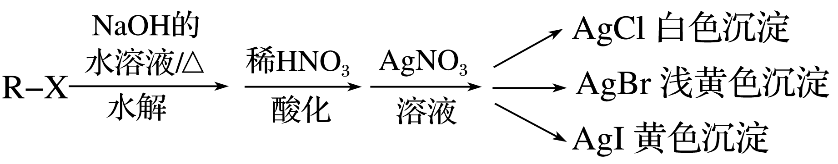

(2)加入稀硝酸酸化是为了中和过量的NaOH，防止NaOH与AgNO3反应，产生棕褐色的Ag2O沉淀。

5．卤代烃的获取

(1)不饱和烃与卤素单质、卤化氢等的加成反应

CH3—CH==CH2＋Br2―→CH3CHBrCH2Br；

CH3—CH==CH2＋HBr；

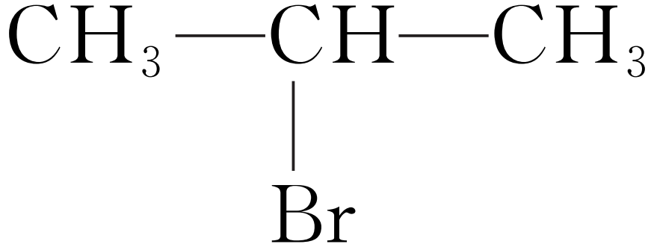

CH≡CH＋HClCH2==CHCl。

(2)取代反应

CH3CH3＋Cl2CH3CH2Cl＋HCl；

＋Br2＋HBr；

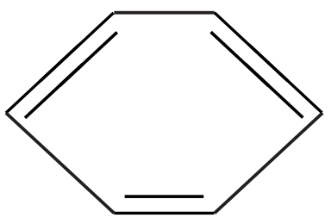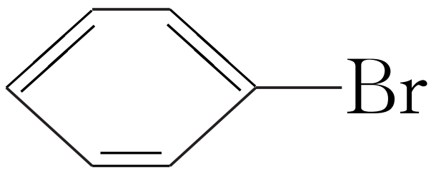

C2H5OH＋HBrC2H5Br＋H2O。

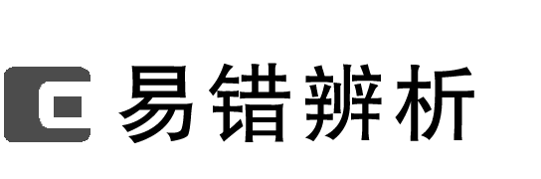

1．CH3CH2Cl的沸点比CH3CH3的沸点高(　　)

2．溴乙烷与NaOH的乙醇溶液共热生成乙烯(　　)

3．在溴乙烷中加入AgNO3溶液，立即产生浅黄色沉淀(　　)

4．所有卤代烃都能够发生消去反应(　　)

答案　1.√　2.√　3.×　4.×

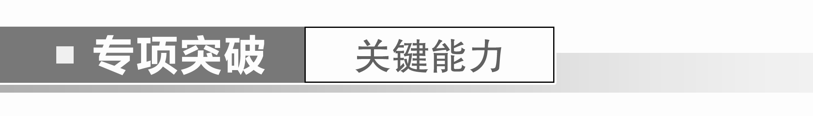

一、卤代烃的性质

1.在卤代烃RCH2CH2X中化学键如图所示，下列说法正确的是(　　)

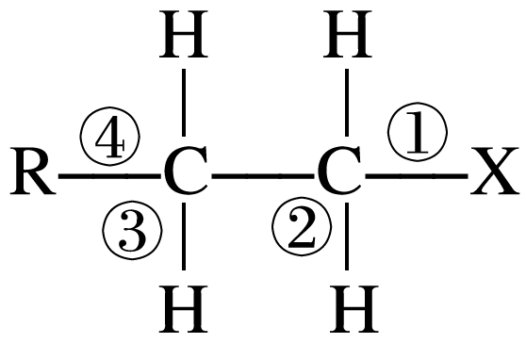

A．发生水解反应时，被破坏的键是①和③

B．发生消去反应时，被破坏的键是①和④

C．发生水解反应时，被破坏的键是①

D．发生消去反应时，被破坏的键是②和③

答案　C

解析　卤代烃水解反应是卤素原子被羟基取代生成醇，只断①键；消去反应是卤代烃中卤素原子和与卤素原子相连碳原子的邻位碳上的氢原子共同脱去，断①③键。

2．下列化合物中，既能发生水解反应，又能发生消去反应，且消去后只生成一种不饱和化合物的是(　　)

A．CH3Cl B．

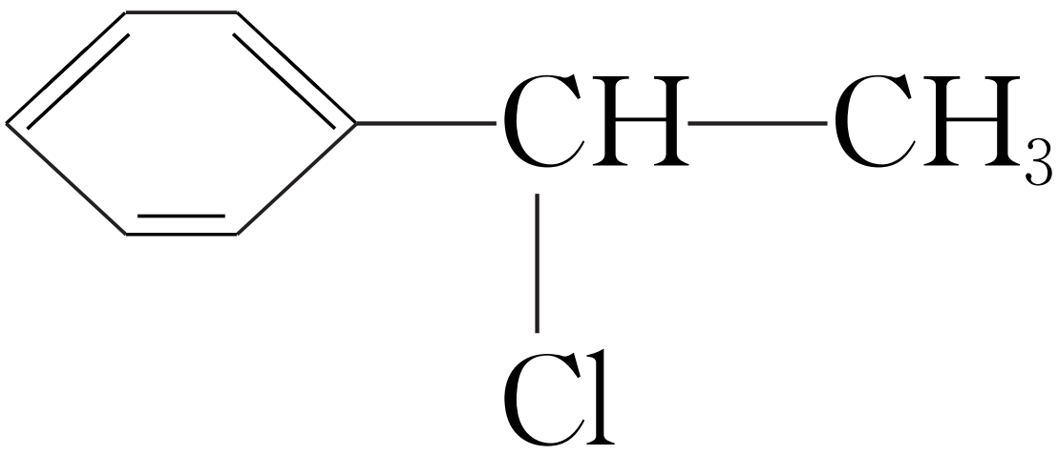

C． D．

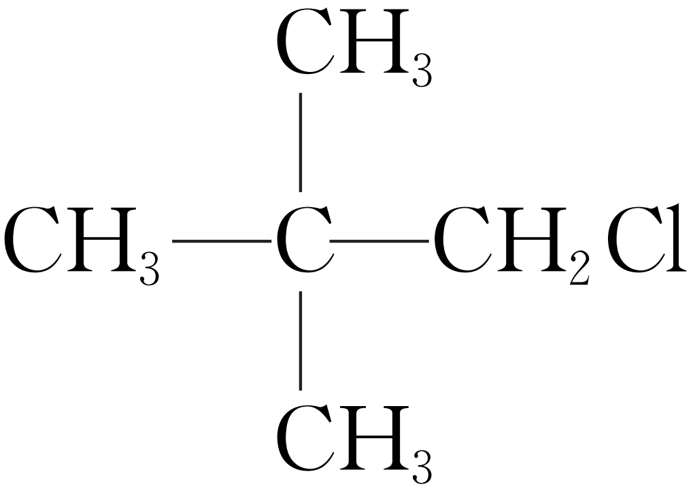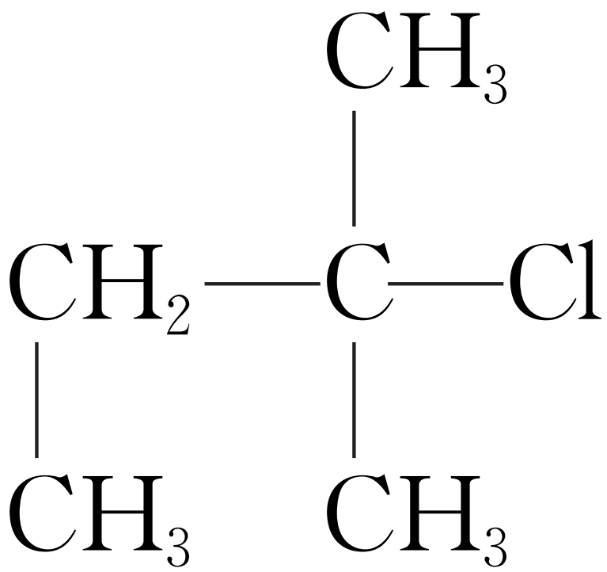

答案　B

解析　A、C项只能发生水解反应，不能发生消去反应；D项有两种消去产物：2-甲基-1-丁烯或2-甲基-2-丁烯。

二、卤代烃制备与有机合成

3．(2023·福建模拟)已知有机化合物X、Y、Z、W有如下转化关系，下列说法错误的是(　　)

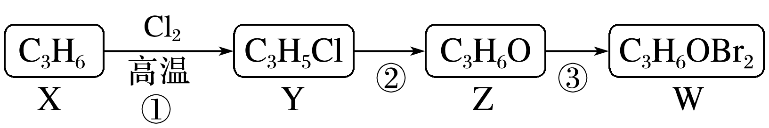

A．反应①②③分别为取代反应、取代反应、加成反应

B．反应②的条件为NaOH的醇溶液并加热

C．W在一定条件下可发生反应生成CH≡C—CH2OH

D．由X经三步反应可制备甘油

答案　B

解析　根据几种有机化合物分子组成和反应条件可得，X为CH3CH==CH2，Y为ClCH2CH==CH2，Z为HOCH2CH==CH2，W为HOCH2CHBrCH2Br，反应①②③分别为取代反应、取代反应、加成反应，选项A正确；反应②为卤代烃的水解反应，条件为NaOH的水溶液并加热，选项B错误；W在一定条件下可发生卤代烃的消去反应生成CH≡C—CH2OH，选项C正确；可由X通过如下三步反应制备甘油：CH3CH==CH2ClCH2CH==CH2ClCH2CHClCH2ClHOCH2CH(OH)CH2OH，选项D正确。

4．已知二氯烯丹是一种播前除草剂，其合成路线如下：

CH2Cl—CHCl—CH2Cl(二氯烯丹)

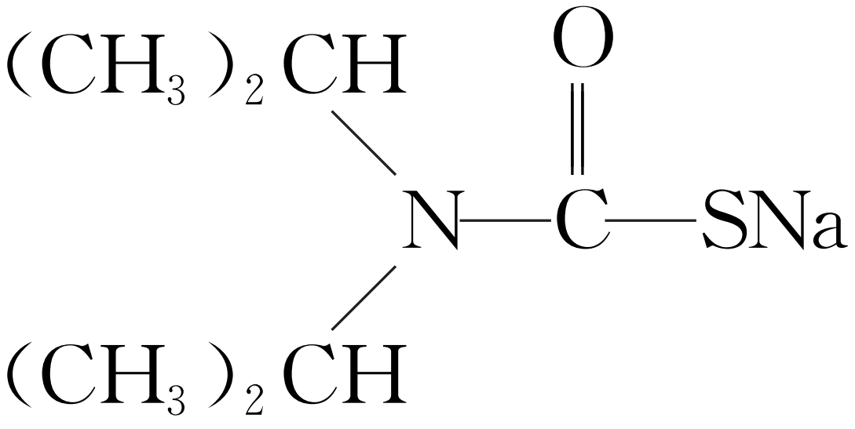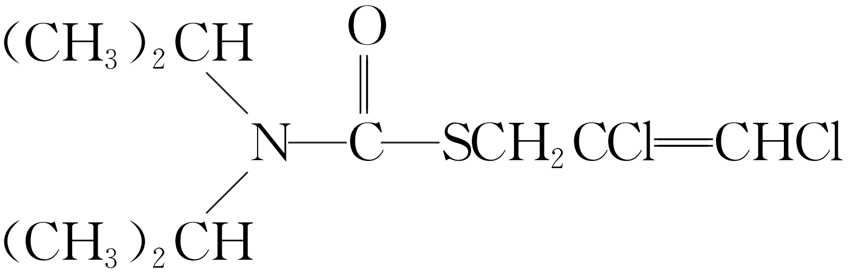

D在反应⑤中所生成的E，其结构只有一种。

(1)写出下列反应的反应类型：反应①是____________，反应③是____________，反应⑥是____________。

(2)写出下列物质的结构简式：A.____________________，E.________________。

(3)写出反应③的化学方程式：___________________________________________________。

答案　(1)取代反应　消去反应　取代反应

(2)CH3—CH==CH2　CH2Cl—CCl==CHCl

(3)CH2Cl—CHCl—CH2Cl＋NaOHCH2Cl—CCl==CH2＋NaCl＋H2O

解析　此题的突破口在于B与氯气加成得到CH2Cl—CHCl—CH2Cl，从而逆向推出B为CH2Cl—CH==CH2、A为CH3—CH==CH2；由反应⑥E与发生取代反应得到二氯烯丹可推知，E为CH2Cl—CCl==CHCl，D的消去产物E只有一种结构，所以D应该是一种对称结构，D为CH2Cl—CCl2—CH2Cl，再进一步联系反应③，可推知C为CH2Cl—CCl==CH2。

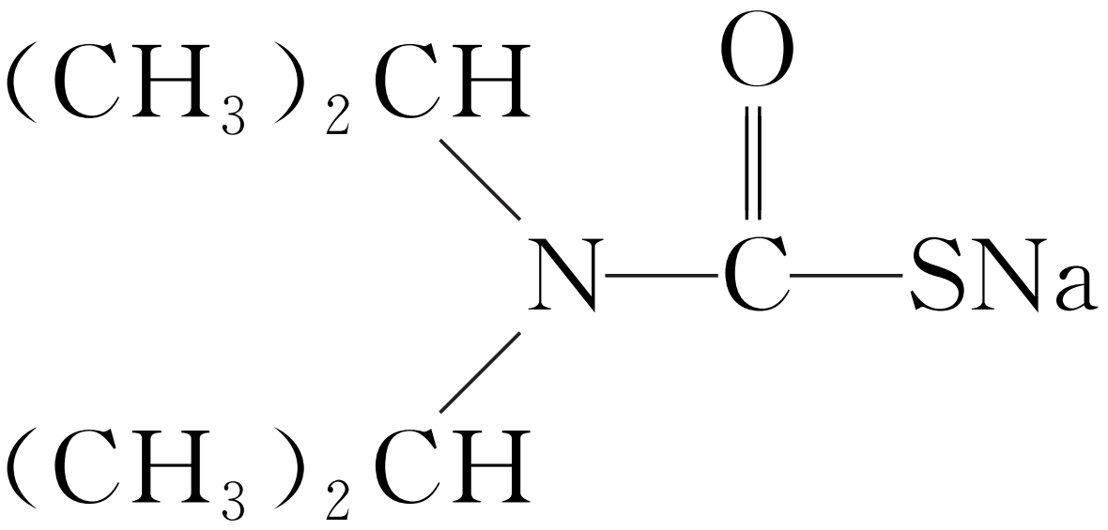

### 考点二　乙醇及醇类



1．醇的概念及分类

(1)烃分子中饱和碳原子上的氢原子被羟基取代所形成的化合物称为醇，饱和一元醇的通式为C*n*H2*n*＋1OH(*n*≥1)。

(2)

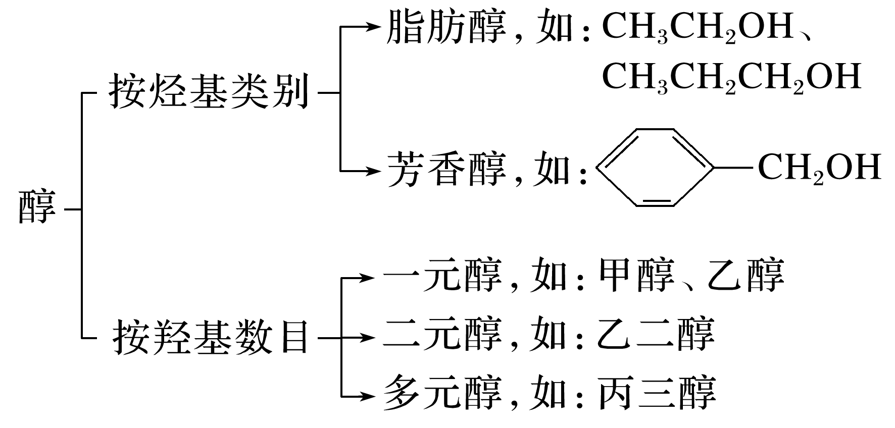

2．醇类的物理性质

|  |  |  |  |
| --- | --- | --- | --- |
|  | 熔、沸点 | 溶解性 | 密度 |
| 醇 | ①高于相对分子质量接近的烷烃或烯烃；  ②随碳原子数的增加而升高；  ③碳原子数相同时，羟基个数越多，熔、沸点越高 | ①饱和一元醇随碳原子数的增加而降低；  ②羟基个数越多，溶解度越大 | 比水小 |

思考　(1)醇比同碳原子烃的沸点高的原因为________________。

答案　醇分子间形成氢键

(2)甲醇、乙醇、丙醇可与水以任意比例互溶的原因为__________________________。

答案　它们与水分子间形成氢键

3．几种重要醇的物理性质和用途

|  |  |  |
| --- | --- | --- |
|  | 物理性质 | 用途 |
| 乙醇 | 无色、有特殊香味的液体，易挥发，密度比水小，能与水以任意比例互溶 | 燃料；化工原料；常用的溶剂；体积分数为75%时可作医用消毒剂 |
| 甲醇(木醇) | 无色液体，沸点低、易挥发、易溶于水 | 化工生产、车用燃料 |
| 乙二醇 | 无色、黏稠液体，与水以任意比例互溶 | 重要化工原料，制造化妆品、发动机、防冻液等 |
| 丙三醇(甘油) |

4.从官能团、化学键的视角理解醇的化学性质

(1)根据结构预测醇类的化学性质

醇的官能团羟基(—OH)，决定了醇的主要化学性质，受羟基的影响，C—H的极性增强，一定条件下也可能断键发生化学反应。

(2)醇分子的断键部位及反应类型

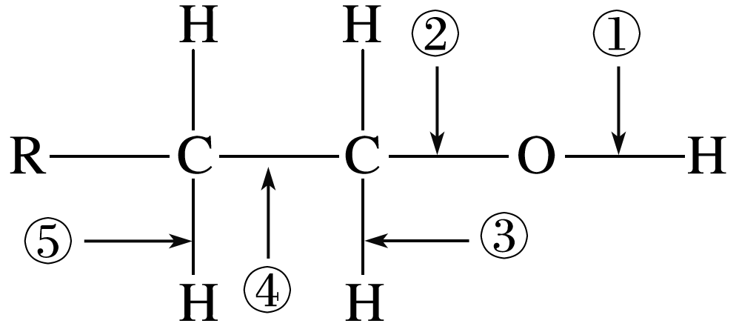

按要求完成下列方程式，并指明反应类型及断键部位。

(ⅰ)乙醇与Na反应：2CH3CH2OH＋2Na―→2CH3CH2ONa＋H2↑，置换反应，①。

(ⅱ)乙醇与HBr反应：CH3CH2OH＋HBrCH3CH2Br＋H2O，取代反应，②。

(ⅲ)醇分子内脱水(以2-丙醇为例)：CH3CH==CH2↑＋H2O，消去反应，②⑤。

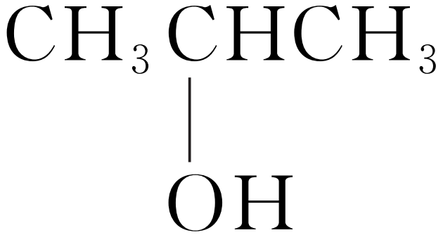

(ⅳ)醇分子间脱水

a．乙醇在浓H2SO4、140 ℃条件下：2CH3CH2OHCH3CH2OCH2CH3＋H2O，取代反应，①②。

b．乙二醇在浓H2SO4、加热条件下生成六元环醚：2HOCH2CH2OH＋2H2O，取代反应，①②。

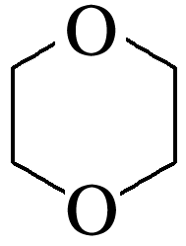

(ⅴ)醇的催化氧化

a．乙醇：2CH3CH2OH＋O22CH3CHO＋2H2O，氧化反应，①③。

b．2-丙醇：＋O2＋2H2O，氧化反应，①③。

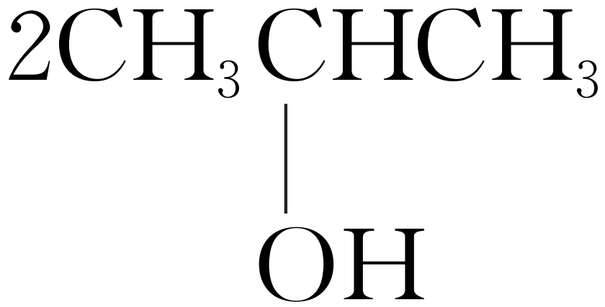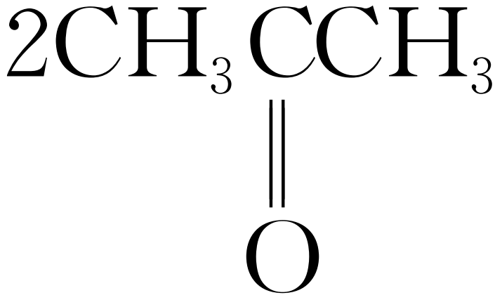

5．加成反应、取代反应、消去反应的特点

|  |  |  |
| --- | --- | --- |
| 反应类型 | 概念 | 特点 |
| 加成反应 | 有机化合物分子中的不饱和键两端的原子与其他原子或原子团结合，生成饱和的或比较饱和的有机化合物的反应 | ==＋— 。  “只上不下”， 反应物中一般含碳碳双键、碳碳三键、苯环等 |
| 取代反应 | 有机化合物分子中的某些原子(或原子团)被其他原子(或原子团)代替的反应 | —＋— ―→A1—B2＋A2—B1。  “有上有下”，反应中一般有副产物生成；  卤代、水解、硝化、酯化均属于取代反应 |
| 消去反应 | 有机物在一定条件下从一个分子中脱去小分子(如H2O、HX等)生成不饱和化合物的反应 | A==B＋x－y(小分子)。“只下不上”，反应物一般是醇或卤代烃 |



一、醇的性质及应用

1．下列关于醇的化学性质的说法正确的是(　　)

A．乙醇分子中的氢原子均可被金属钠取代

B．乙醇在浓硫酸作催化剂时加热至140 ℃可以制备乙烯

C．所有的醇都可以被氧化为醛或酮

D．交警检查司机酒后驾车是利用了乙醇能被重铬酸钾氧化的性质

答案　D

解析　乙醇分子中乙基上的氢原子不能被金属钠取代，A错误；乙醇在浓硫酸作催化剂时加热至170 ℃可以制备乙烯，B错误；醇分子中与羟基相连的碳原子上没有氢原子的不能发生催化氧化反应，C错误。

2．某兴趣小组用乙醇和浓硫酸制取乙烯，并验证乙烯气体的生成，所用实验装置如图所示。下列说法正确的是(　　)

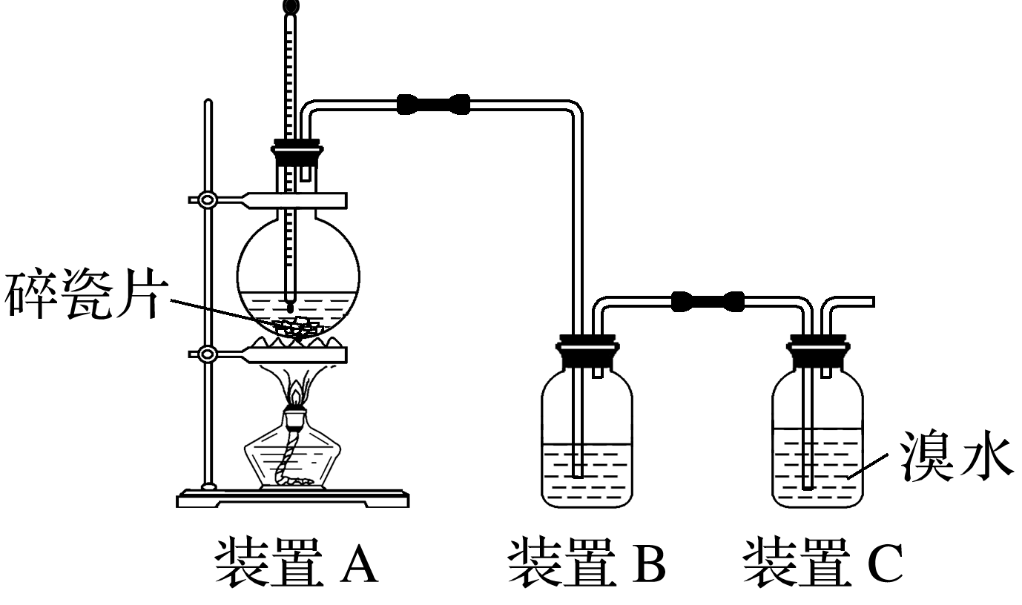

A．装置A烧瓶中应加入浓硫酸，再沿烧瓶内壁缓慢加入乙醇

B．反应时应迅速升温到170 ℃，并控制温度保持不变

C．为除去乙烯中混有的SO2杂质，装置B洗气瓶中应装入酸性KMnO4溶液

D．实验中有少量副产物乙醚生成，分离乙醇和乙醚的混合物可以采用分液的方法

答案　B

解析　装置A应先加入乙醇，然后再沿烧瓶内壁缓慢加入浓硫酸，故A错误；乙醇在浓硫酸、140 ℃作用下会生成乙醚，因此制取乙烯时，应迅速升温到170 ℃，并控制温度保持不变，故B正确；乙烯也能被酸性KMnO4溶液氧化，因此装置B洗气瓶中不能装入酸性KMnO4溶液，故C错误；乙醇和乙醚互溶，则乙醇和乙醚的混合物不可以采用分液的方法分离，故D错误。

3．α-萜品醇的键线式如图，下列说法不正确的是(　　)

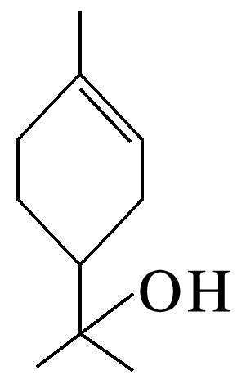

A．1 mol该物质最多能和1 mol氢气发生加成反应

B．分子中含有的官能团只有羟基

C．该物质能和金属钾反应产生氢气

D．该物质能发生消去反应生成两种有机物

答案　B

解析　α-萜品醇分子中含有1个碳碳双键，则1 mol该物质最多能与1 mol H2发生加成反应，A正确；该有机物分子中含有羟基和碳碳双键两种官能团，B错误；该有机物分子中含有羟基，能与金属钾反应产生H2，C正确；由该有机物的结构可知，只能生成两种消去产物，D正确。

二、醇类催化氧化产物的判断

4．下列四种有机物的分子式均为C4H10O。

①CH3CH2CH2CH2OH

②

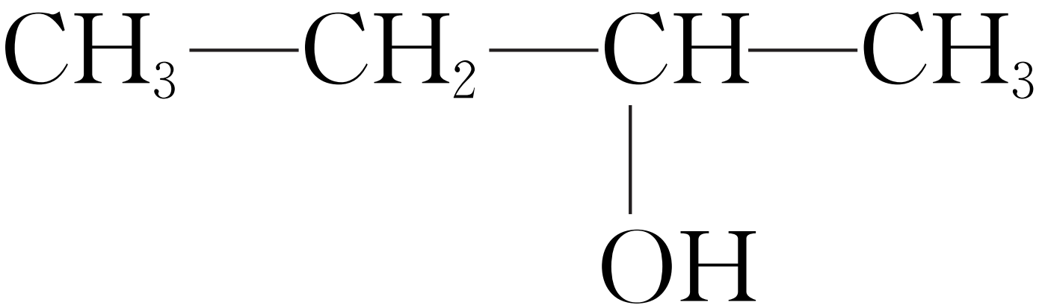

③

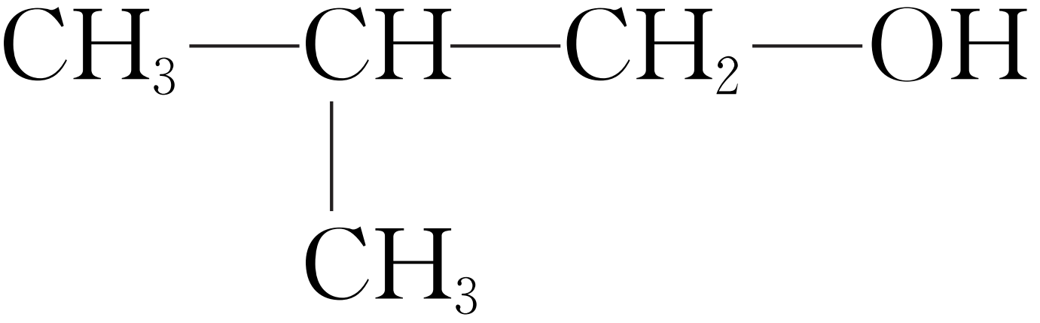

④

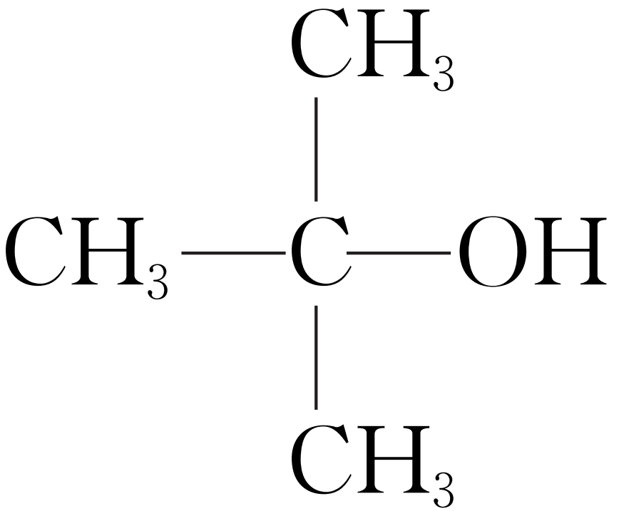

分析其结构特点，用序号回答下列问题：

(1)其中能与钠反应产生H2的有________。

(2)能被氧化成含相同碳原子数的醛的是___________________________________________。

(3)能被氧化成酮的是__________。

(4)能发生消去反应且生成两种产物的是__________________________________________。

答案　(1)①②③④　(2)①③　(3)②　(4)②

解析　(1)所有的醇都能与活泼金属钠反应产生H2。(2)能被氧化成醛的醇分子中必含有基团“—CH2OH”，①和③符合题意。(3)能被氧化成酮的醇分子中必含有基团“”，②符合题意。(4)若与羟基相连的碳原子的邻位碳原子上的氢原子类型不同，则发生消去反应时，可以得到两种产物，②符合题意。

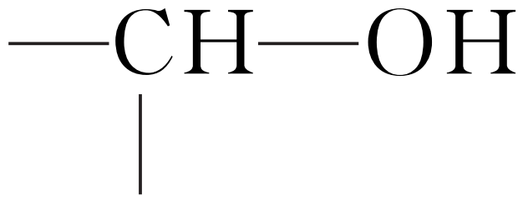

醇类催化氧化产物的判断

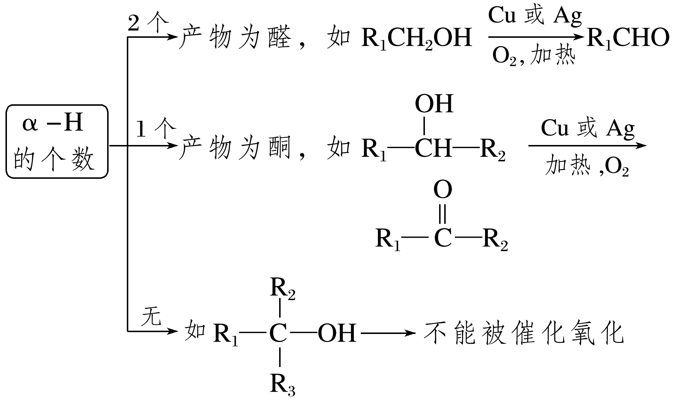

三、常见有机反应类型的判断

5．请观察下图中化合物A～H的转化反应的关系(图中副产物均未写出)，并填写空白：

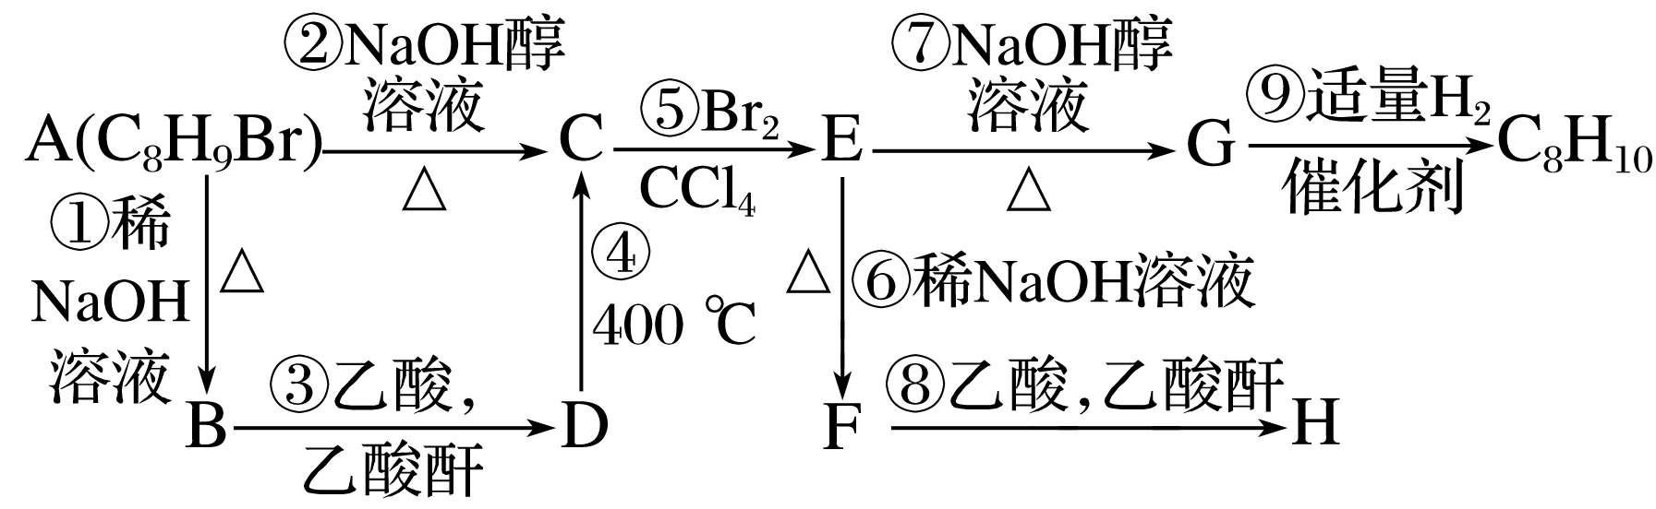

已知：①R—CH==CH2＋CH3COOH；

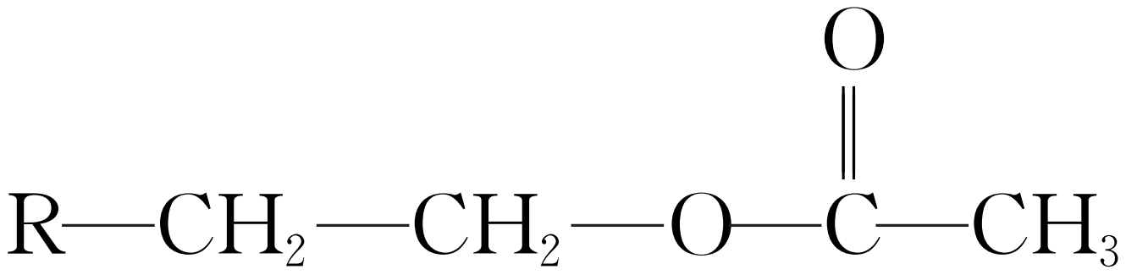

②。

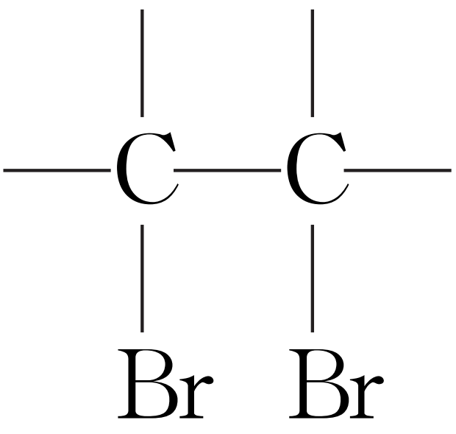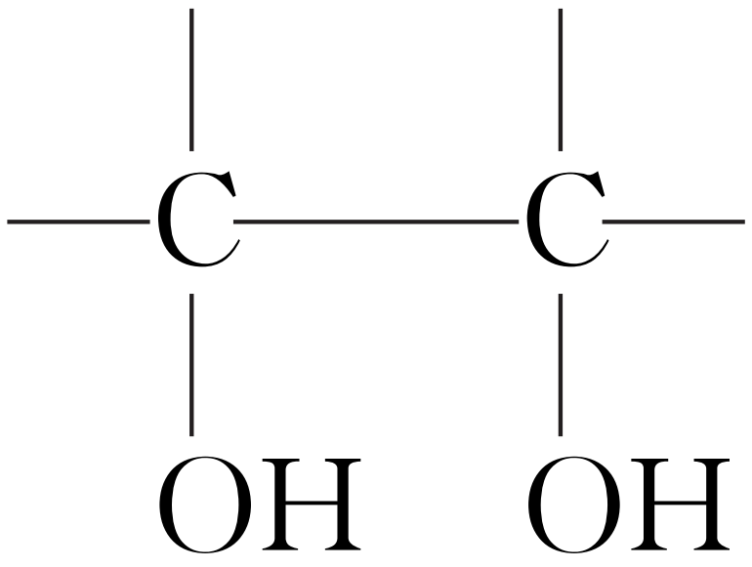

(1)写出图中化合物C、G、H的结构简式：

C______________________，G______________________，H______________________。

(2)属于取代反应的有________(序号，下同)。

(3)属于消去反应的是____________。

(4)写出反应⑨的化学方程式并指明其反应类型：________________________________，_____________________________________________________________________________。

答案　(1)

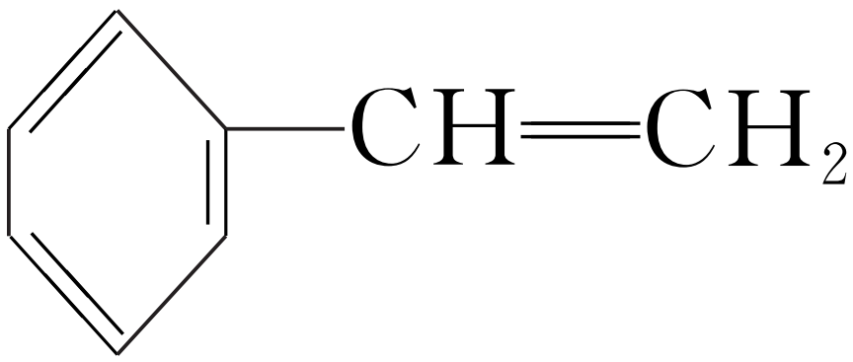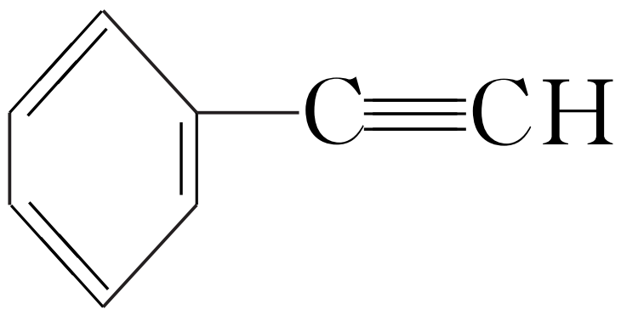

　(2)①③⑥⑧

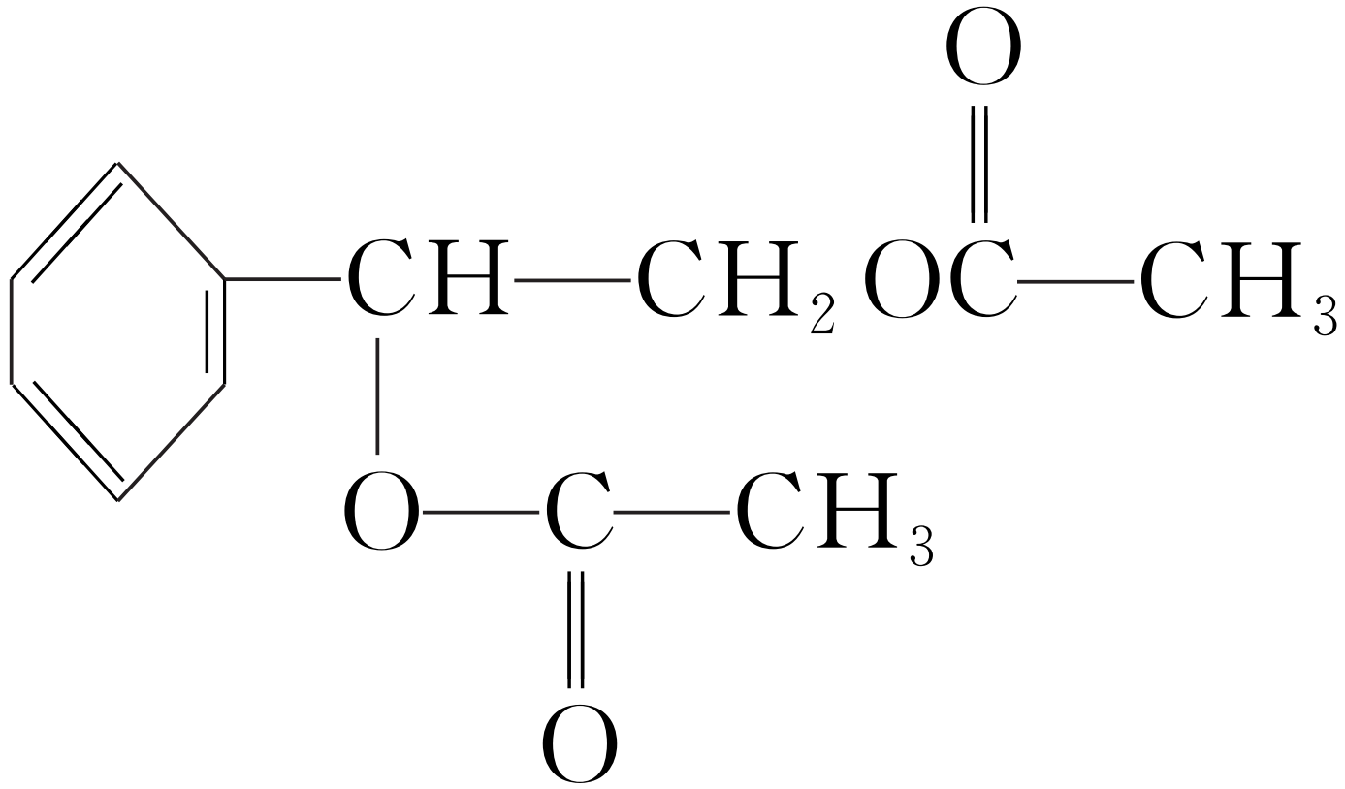

(3)②④⑦

(4) ＋2H2　加成反应

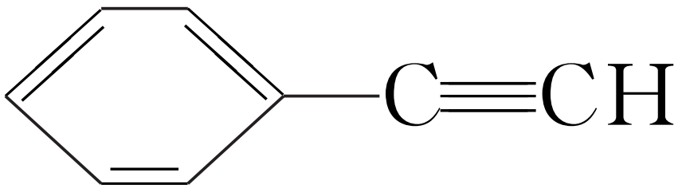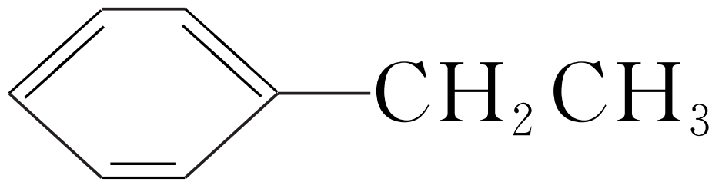

解析　结合框图可以推断C8H10是乙苯()。由乙苯逆推，可知化合物A是乙苯侧链乙基上的氢原子被溴原子取代的产物，进一步可推知，化合物C是苯乙烯，化合物G是苯乙炔，化合物D是乙酸苯乙酯。

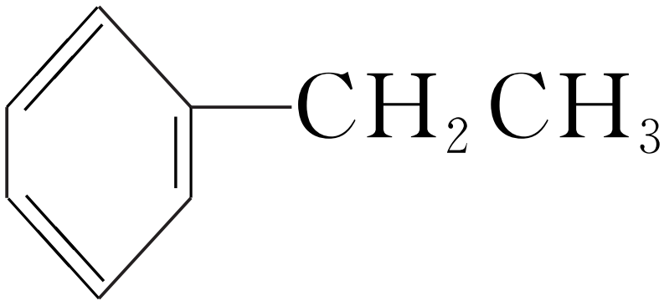

### 考点三　苯酚及酚类



1．概念

酚是分子中羟基与苯环碳原子直接相连而形成的化合物。

应用举例



下列化合物中，属于酚类的是________(填字母)。

A．

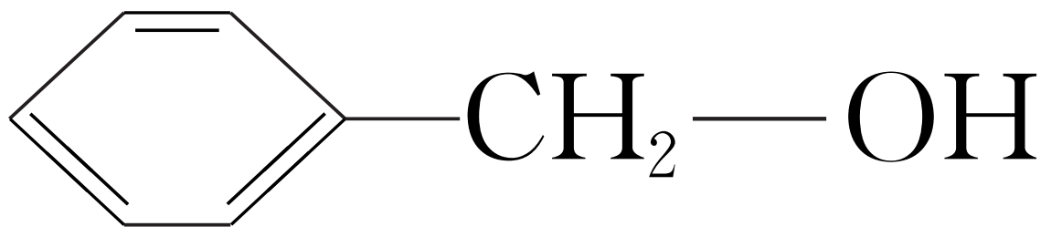

B．

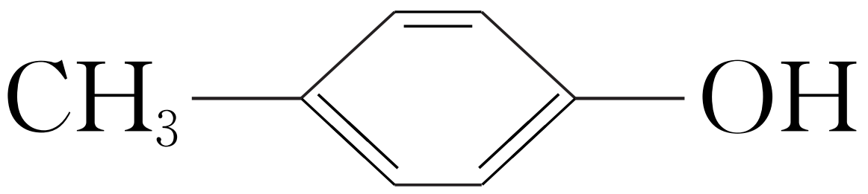

C．

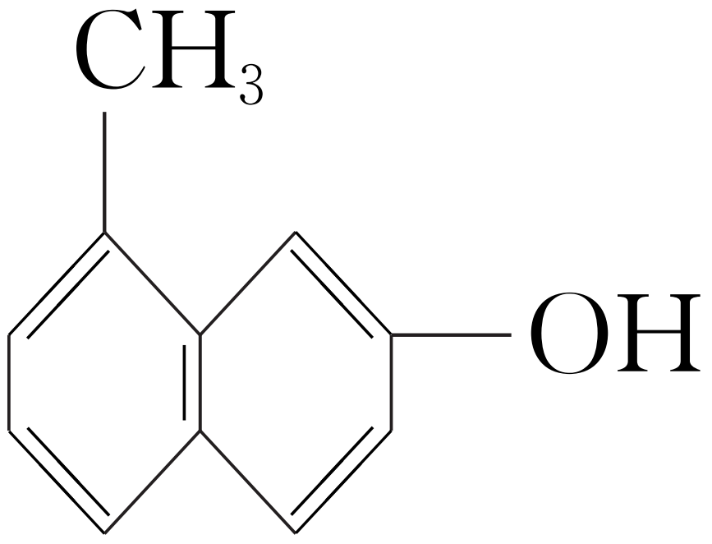

D．

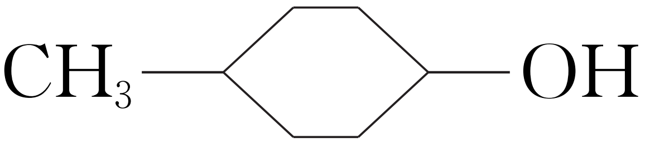

答案　BC

2．苯酚的化学性质

(1)弱酸性

＋H2O＋H3O＋，苯酚具有弱酸性，俗称石炭酸。酸性：H2CO3>>HCO，苯酚不能使酸碱指示剂变色，其酸性仅表现在与金属、强碱的反应中。

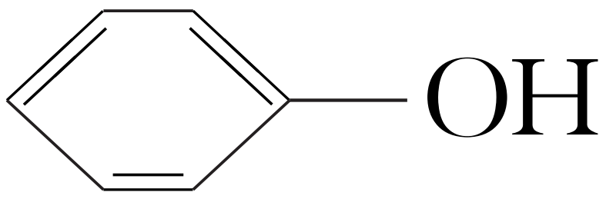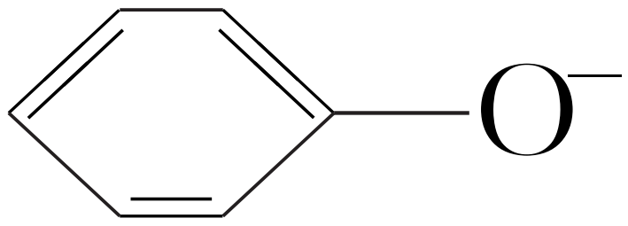

与NaOH反应：＋NaOH―→＋H2O；

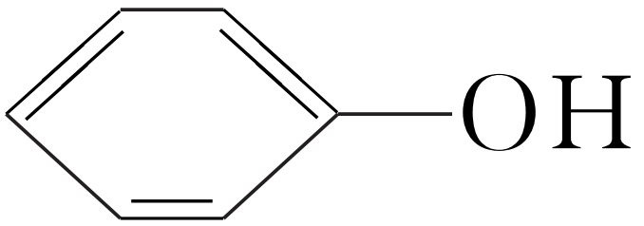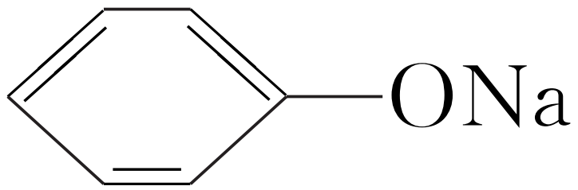

与Na2CO3反应：＋Na2CO3―→＋NaHCO3。

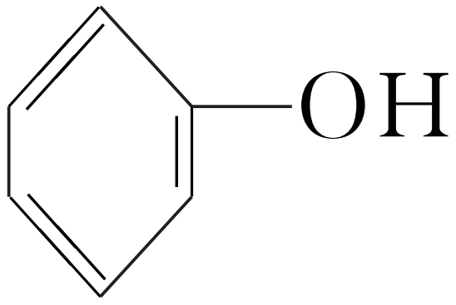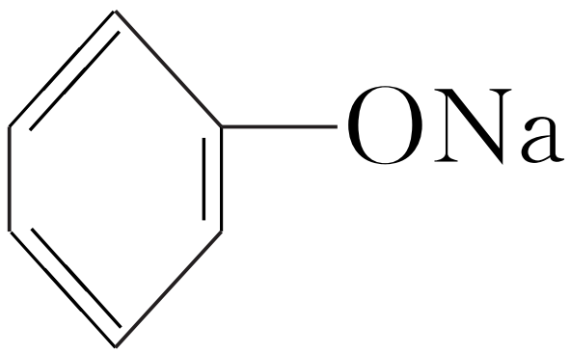

(2)与溴水的取代反应

苯酚滴入过量浓溴水中产生的现象为生成白色沉淀。

化学方程式：

＋3Br2―→＋3HBr。

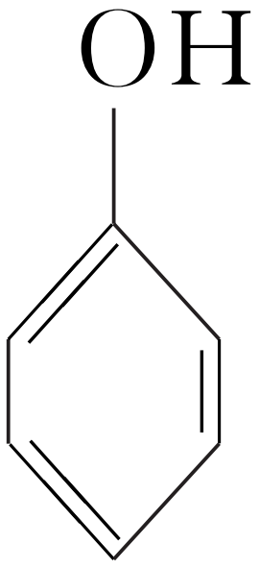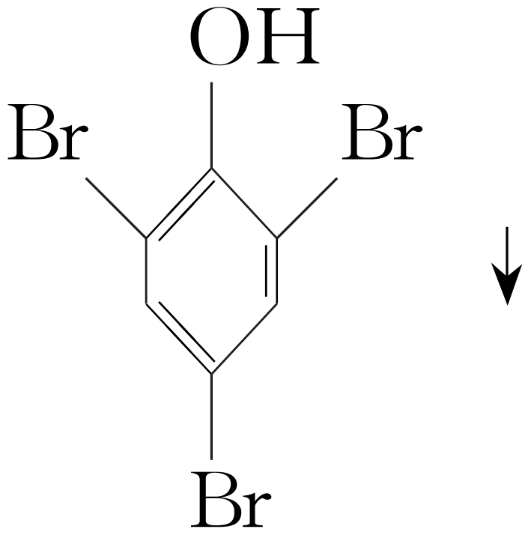

(3)显色反应：与FeCl3溶液作用显紫色。

(4)苯酚与甲醛在催化剂作用下，可发生缩聚反应，化学方程式：*n*＋*n*HCHO ＋(*n*－1)H2O。

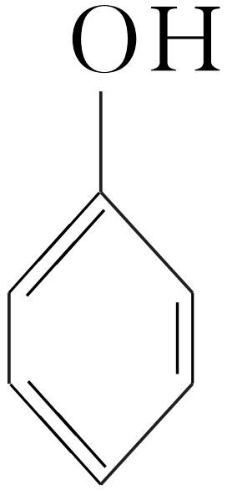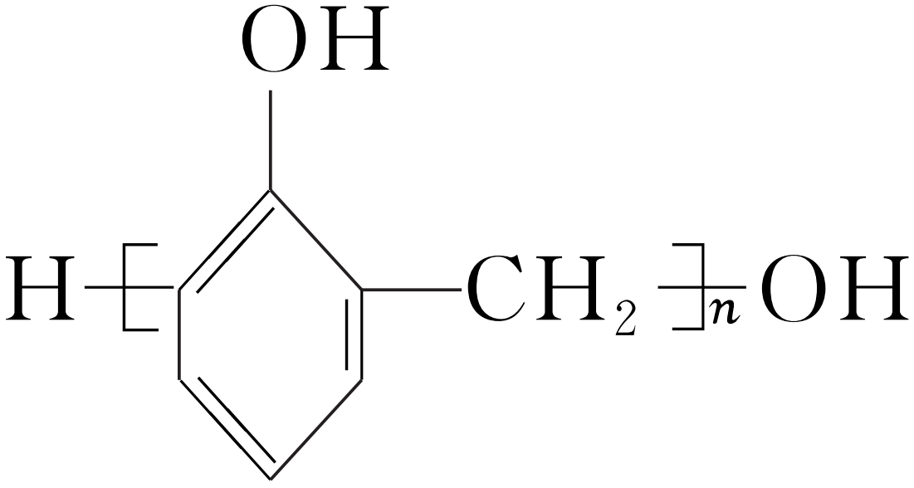

(5)氧化反应：易被空气氧化为粉红色。

注意　苯酚有毒，浓溶液对皮肤有强腐蚀性，如皮肤不慎沾上苯酚溶液，应立即用乙醇冲洗，再用水冲洗。

3．基团之间的相互影响

(1)苯酚与溴的取代反应比苯、甲苯易进行，原因是________________________________

____________________________________________________________________________。

答案　羟基对苯环的影响使苯环在羟基的邻、对位上的氢原子变得活泼，易被取代

(2)醇、酚、羧酸分子中羟基上氢原子的活泼性比较

|  |  |  |  |
| --- | --- | --- | --- |
| 名称 | 乙醇 | 苯酚 | 乙酸 |
| 酸性 | 中性 | 比碳酸弱 | 比碳酸强 |
| 氢原子活泼性 | 逐渐增强―→ | | |



1．下列说法正确的是(　　)

A．苯甲醇和苯酚都能与浓溴水反应产生白色沉淀

B．苯甲醇、苯酚在分子组成上相差一个CH2原子团，故两者互为同系物

C．、、互为同分异构体

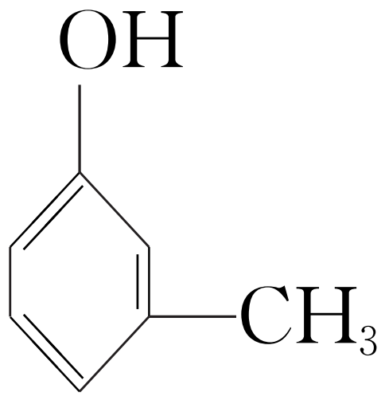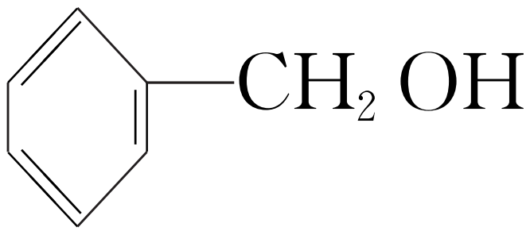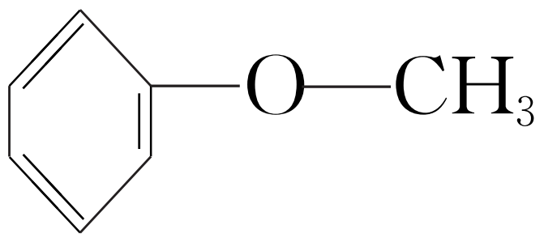

D．乙醇、苯甲醇、苯酚都既能与钠反应，又能与NaOH反应

答案　C

解析　苯甲醇不能与浓溴水反应，A项错误；苯甲醇、苯酚的结构不相似，故不互为同系物，B项错误；酚与分子式相同的芳香醇、芳香醚互为同分异构体，C项正确；乙醇、苯甲醇的羟基都不显酸性，都不能与NaOH反应，D项错误。

2．某化妆品的组成Z具有美白功效，可用如图反应制备。下列叙述不正确的是(　　)

＋

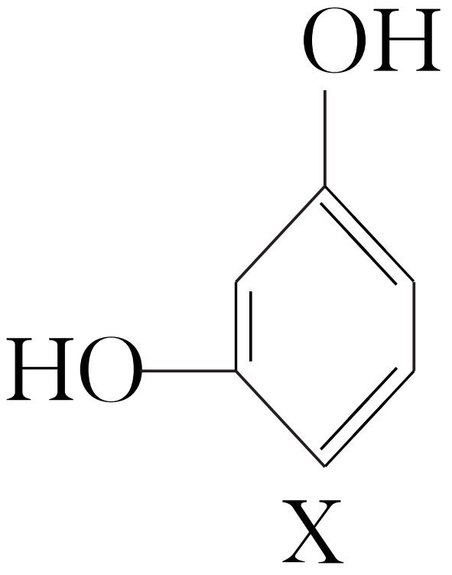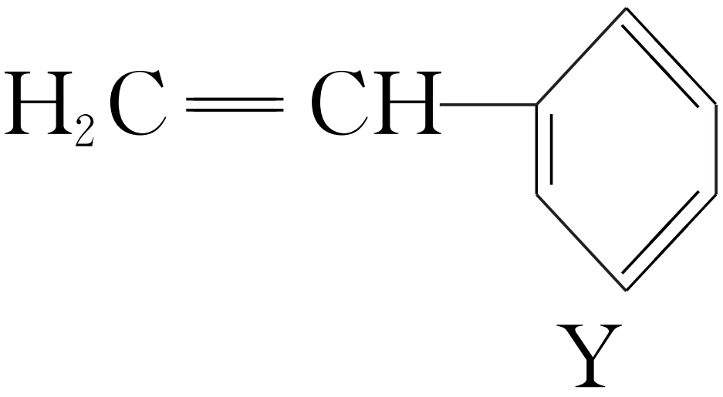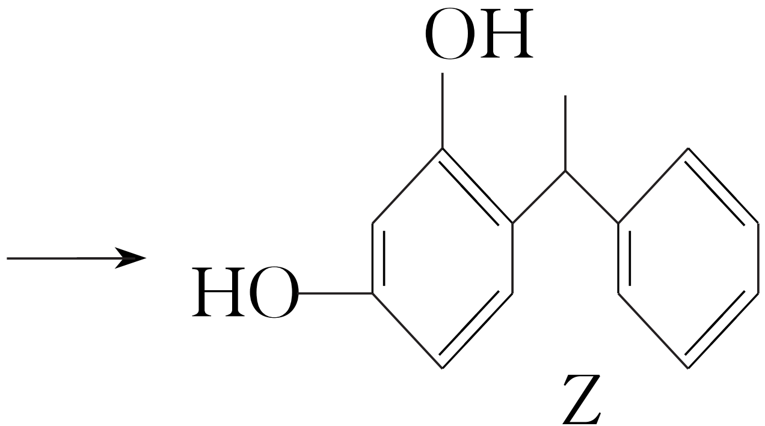

A．可以通过红外光谱来鉴别X和Y

B．可用酸性高锰酸钾溶液鉴定Z中是否含有Y

C．Y、Z均可与溴水反应，但反应类型不同

D．X可作缩聚反应单体，Y可作加聚反应单体

答案　B

解析　X含有酚羟基，而Y含有碳碳双键，可以通过红外光谱来鉴别X和Y，A正确；Y含有碳碳双键，而Z含有酚羟基，它们都能使酸性高锰酸钾溶液褪色，B错误；Y含有碳碳双键，能与溴发生加成反应，而Z含有酚羟基且酚羟基的邻、对位存在氢原子，Z能与溴发生取代反应，C正确；X属于酚类物质，能与甲醛发生缩聚反应，可作缩聚反应单体，而Y含有碳碳双键，可以发生加聚反应，可作加聚反应单体，D正确。

3．苯酚的性质实验如下：

步骤1：常温下，取1 g苯酚晶体于试管中，向其中加入5 mL蒸馏水，充分振荡后液体变浑浊，将该液体平均分成三份。

步骤2：向第一份液体中滴加几滴FeCl3溶液，观察到溶液显紫色(查阅资料可知配离子[Fe(C6H5O)6]3－显紫色)。

步骤3：向第二份液体中滴加少量浓溴水，振荡，无白色沉淀。

步骤4：向第三份液体中加入5% NaOH溶液并振荡，得到澄清溶液，再向其中通入少量CO2，溶液又变浑浊，静置后分层。下列说法错误的是(　　)

A．步骤1说明常温下苯酚的溶解度小于20 g

B．步骤2中紫色的[Fe(C6H5O)6]3－由Fe3＋提供空轨道

C．步骤3中生成的2,4,6-三溴苯酚溶解在过量的苯酚中，观察不到沉淀

D．步骤4中CO2与苯酚钠反应生成苯酚和Na2CO3

答案　D

解析　若5 mL蒸馏水恰好能够溶解1 g苯酚，则该温度下苯酚的溶解度为*S*＝20 g，步骤1形成的是悬浊液，故说明常温下苯酚的溶解度小于20 g，A正确；[Fe(C6H5O)6]3－是一种络合物，苯酚酸根离子中O原子提供孤电子对，Fe3＋提供空轨道，B正确；步骤3中由于浓溴水为少量，溴与苯酚生成的2,4,6-三溴苯酚将溶解在过量的苯酚中，因此不能观察到沉淀产生，C正确；由于酸性：H2CO3>C6H5OH>HCO，故步骤4中CO2与苯酚钠反应生成苯酚和NaHCO3，D错误。

4．某超市违规出售的一种鸡蛋为“橡皮蛋”，煮熟后蛋黄韧性胜过乒乓球，但经检测为真鸡蛋。专家介绍，这是由于鸡饲料里添加了棉籽饼，从而使鸡蛋里含有过多棉酚。棉酚的结构简式如图所示。

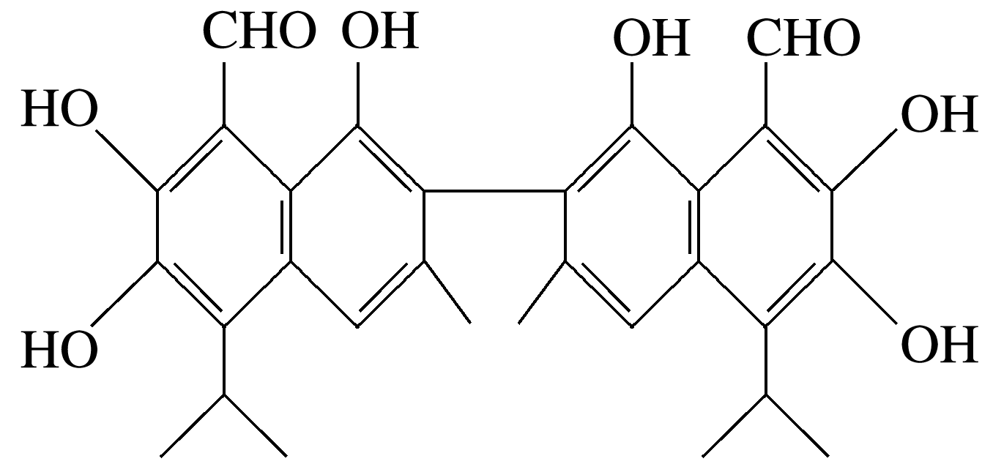

下列说法不正确的是(　　)

A．该化合物的分子式为C30H30O8

B．1 mol棉酚最多可与14 mol H2加成

C．1 mol棉酚最多可与6 mol NaOH反应

D．该物质可以使酸性高锰酸钾溶液褪色

答案　B

解析　由棉酚的结构简式可知其分子式为C30H30O8，A正确；1 mol棉酚最多可与12 mol H2加成，B错误；1个棉酚分子中有6个酚羟基，故1 mol棉酚最多可与6 mol NaOH反应，C正确；酚羟基和醛基都有还原性，该物质可以使酸性高锰酸钾溶液褪色，D正确。



1．(2022·浙江6月选考，15)染料木黄酮的结构如图，下列说法正确的是(　　)

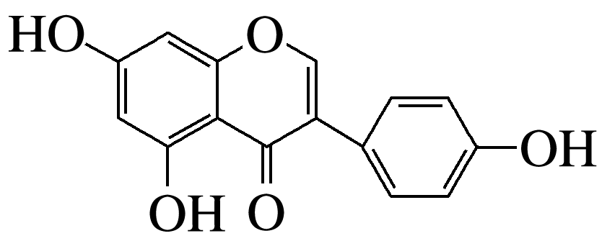

A．分子中存在3种官能团

B．可与HBr反应

C．1 mol该物质与足量溴水反应，最多可消耗4 mol Br2

D．1 mol该物质与足量NaOH溶液反应，最多可消耗2 mol NaOH

答案　B

解析　根据结构简式可知分子中含有酚羟基、羰基、醚键和碳碳双键，共四种官能团，A错误；含有碳碳双键，能与HBr发生加成反应，B正确；Br2能取代酚羟基的邻位和对位上的氢，另外碳碳双键能和单质溴发生加成反应，所以1 mol该物质与足量溴水反应，最多可消耗5 mol Br2，C错误；分子中含有3个酚羟基，所以最多消耗3 mol NaOH，D错误。

2．(2021·河北，12改编)番木鳖酸具有一定的抗炎、抗菌活性，结构简式如图。下列说法错误的是(　　)

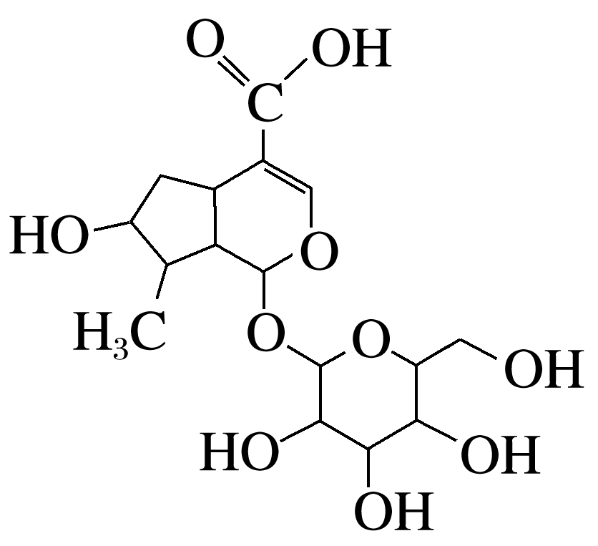

A．1 mol该物质与足量饱和NaHCO3溶液反应，可放出22.4 L(标准状况)CO2

B．一定量的该物质分别与足量Na、NaOH反应，消耗二者物质的量之比为6∶1

C．1 mol该物质最多可与2 mol H2发生加成反应

D．该物质可被酸性KMnO4溶液氧化

答案　C

解析　根据分子的结构简式可知，1 mol该分子中含有1 mol —COOH，可与NaHCO3溶液反应生成1 mol CO2，在标准状况下其体积为22.4 L，A正确；1 mol分子中含5 mol羟基和1 mol羧基，其中羟基和羧基均能与Na发生置换反应产生氢气，而只有羧基可与氢氧化钠发生中和反应，所以一定量的该物质分别与足量Na和NaOH反应，消耗二者物质的量之比为6∶1，B正确；1 mol分子中含1 mol碳碳双键，所以1 mol该物质最多可与1 mol H2发生加成反应，C错误；分子中含碳碳双键和羟基，均能被酸性KMnO4溶液氧化，D正确。

## 课时精练

1．乙醇、甘油和苯酚所具有的共同点是(　　)

A．都易溶于水

B．都能与NaOH溶液反应

C．分子结构中都含有羟基

D．都属于醇类

答案　C

解析　乙醇、甘油均不能与NaOH溶液反应，均可与水以任意比例互溶；苯酚能与NaOH溶液反应，但只有当温度高于65 ℃时才能与水混溶；苯酚分子中虽然也含羟基，但属于酚类。

2．研究表明，臭氧层的破坏与“氟利昂”的排放密切相关，其化学反应机理如图[以二氯二氟甲烷(CF2Cl2)为例]，下列说法不正确的是(　　)

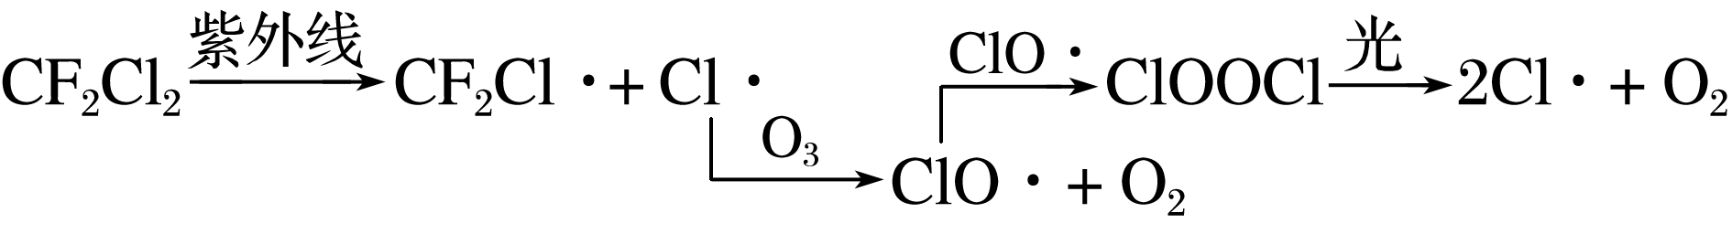

A．紫外线使CF2Cl2分解产生的Cl·是臭氧生成氧气的催化剂

B．ClOOCl(过氧化氯)中含有非极性共价键

C．CF2Cl2分解为CF2Cl·和Cl·反应中有化学键的断裂和形成

D．臭氧层破坏的关键因素是氟利昂和紫外线

答案　C

解析　根据过程分析可知，生成的Cl·促进臭氧分解生成氧气，同时最后又生成Cl·，所以Cl·是促进臭氧分解生成氧气的催化剂，A正确；ClOOCl的结构式为Cl—O—O—Cl，含有氧氧非极性共价键，B正确；CF2Cl2分解为CF2Cl·和Cl·反应中有化学键的断裂，没有形成新的化学键，C错误；氟利昂在紫外线条件下产生的Cl·促进臭氧分解生成氧气，臭氧层破坏的关键因素是氟利昂和紫外线，D正确。

3．下列醇类物质中既能发生消去反应，又能发生催化氧化反应生成醛类的物质是(　　)

A．

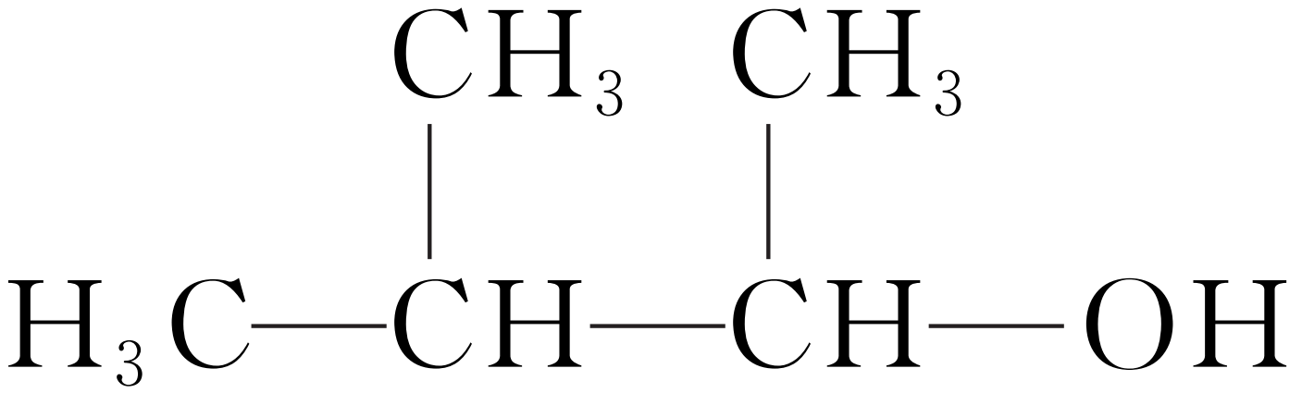

B．

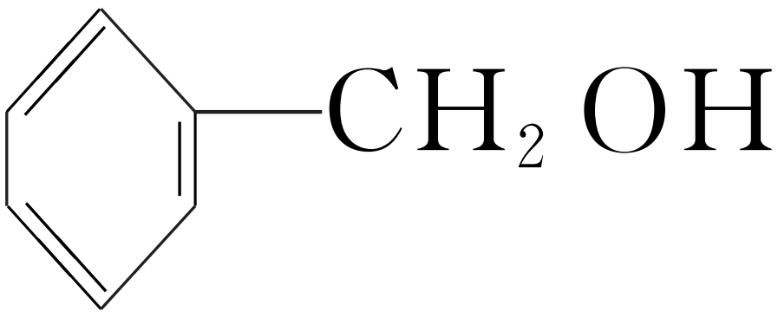

C．

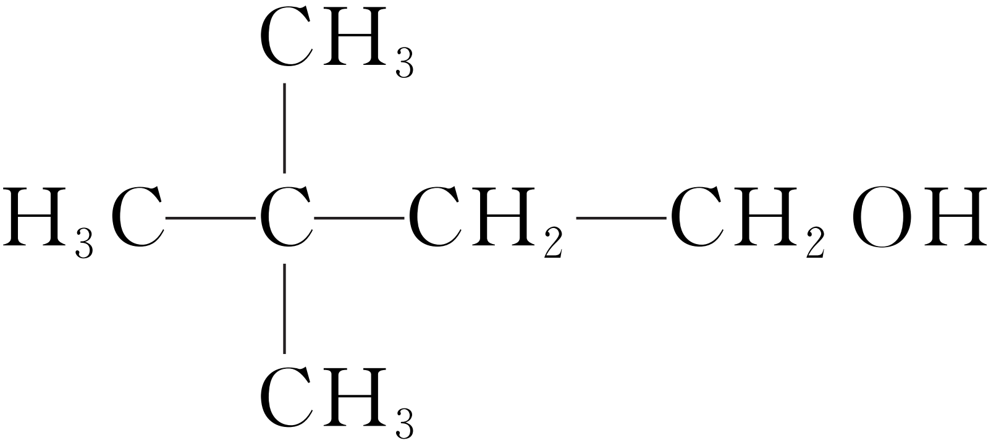

D．

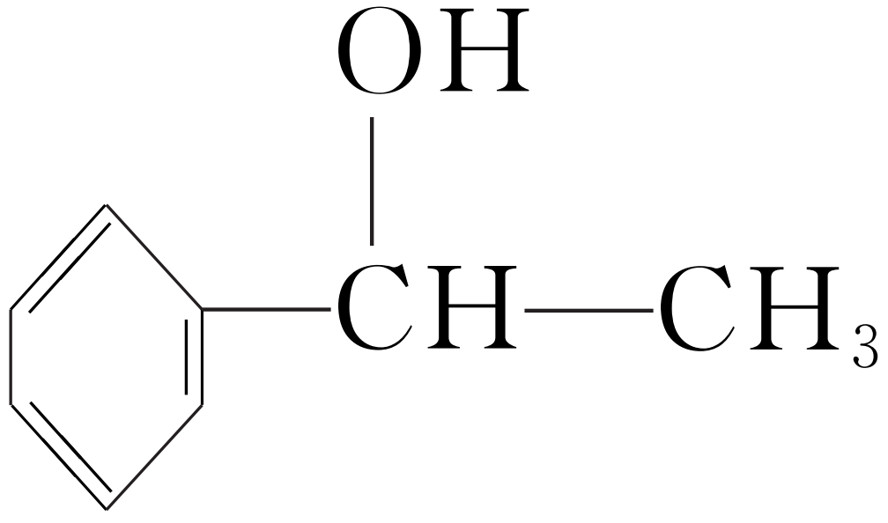

答案　C

解析　发生消去反应的条件：与—OH相连的碳原子的相邻碳原子上有H原子，上述醇中，B项不符合。与—OH相连的碳原子上有H原子的醇可被氧化，但只有含有两个氢原子的醇(即含有—CH2OH)才能转化为醛。

4．有两种有机物Q()与P()，下列有关它们的说法正确的是(　　)

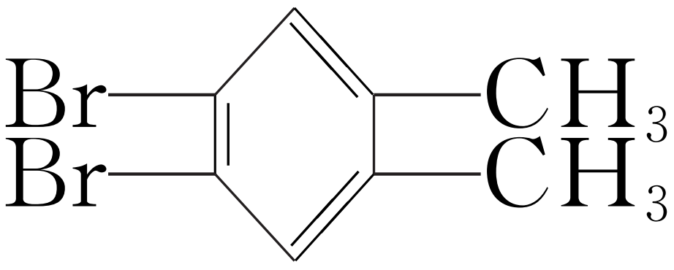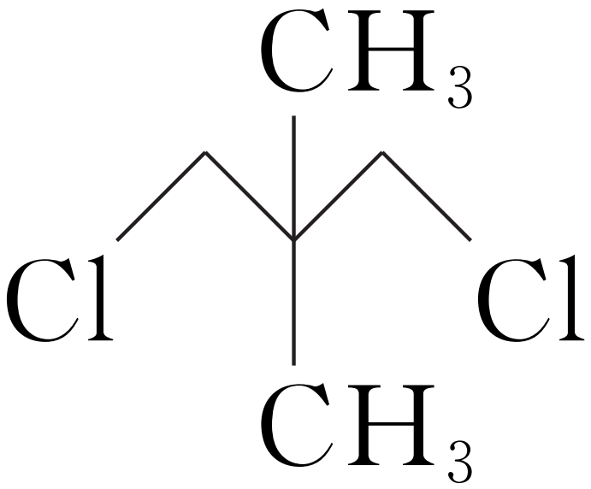

A．二者的核磁共振氢谱中均只出现两组峰且峰面积之比为3∶2

B．二者在NaOH醇溶液中均可发生消去反应

C．一定条件下，二者在NaOH溶液中均可发生取代反应

D．Q的一氯代物只有1种，P的一溴代物有2种

答案　C

解析　Q中两个甲基上有6个等效氢原子，苯环上有2个等效氢原子，峰面积之比为3∶1，A项错误；Q中苯环上的卤素原子无法发生消去反应，P中与卤素原子相连碳原子的邻位碳原子上没有氢原子，无法发生消去反应，B项错误；在适当条件下，卤素原子均可被—OH取代，C项正确；Q中苯环上的氢原子、甲基上的氢原子均可被氯原子取代，其一氯代物有2种，D项错误。

5.(2023·无锡模拟)薰衣草醇的分子结构如图所示，下列有关薰衣草醇的说法不正确的是(　　)

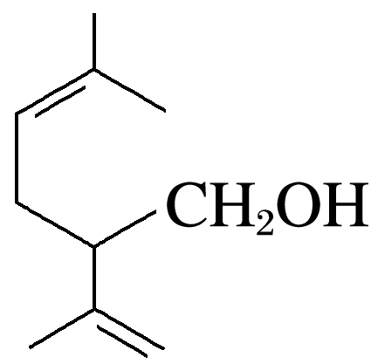

A．分子式为C10H16O

B．含有两种官能团

C．能使酸性高锰酸钾溶液褪色

D．能发生取代反应、加成反应

答案　A

解析　分子式应为C10H18O，A错误；含有碳碳双键和羟基两种官能团，能使酸性高锰酸钾溶液褪色，B、C正确；含有碳碳双键，能发生加成反应，含有羟基，能和羧酸发生酯化反应(取代反应)，D正确。

6．下列关于甲、乙、丙、丁四种有机物说法正确的是(　　)

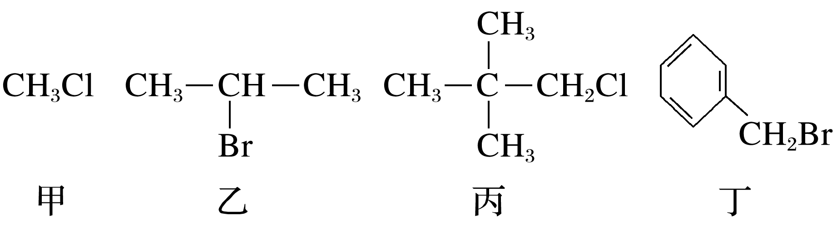

A．甲、乙、丙、丁中分别加入NaOH的醇溶液共热，然后加入稀硝酸至溶液呈酸性，再滴入AgNO3溶液，均有沉淀生成

B．甲中加入NaOH的水溶液共热，再滴入AgNO3溶液，可检验该物质中含有的卤素原子

C．乙发生消去反应得到两种烯烃

D．丙与NaOH的水溶液共热，反应后生成的醇能被氧化为醛

答案　D

解析　甲、丙、丁与NaOH的醇溶液共热不能发生消去反应，加入稀硝酸至溶液呈酸性，再滴入AgNO3溶液，没有沉淀生成，故A错误；甲中加入NaOH的水溶液共热，没有进行酸化，再滴入AgNO3溶液，溶液中的OH－会干扰卤素原子的检验，故B错误；乙发生消去反应只能得到丙烯一种烯烃，故C错误；丙与NaOH的水溶液共热生成2,2-二甲基-1-丙醇，能被氧化为2,2-二甲基丙醛，故D正确。

7．A、B、C三种醇与足量的金属钠完全反应，在相同条件下产生相同体积的氢气，消耗这三种醇的物质的量之比为3∶6∶2，则A、B、C三种醇分子中羟基个数之比为(　　)

A．2∶1∶3 B．3∶2∶1

C．2∶6∶3 D．3∶1∶2

答案　A

解析　设生成氢气*a* mol，根据2—OH～2Na～H2可知参加反应的羟基均为2*a* mol，故A、B、C三种分子中羟基数目之比为∶∶＝2∶1∶3，故选A。

8．丹参素能明显抑制血小板的聚集，其结构如图所示，下列说法正确的是(　　)

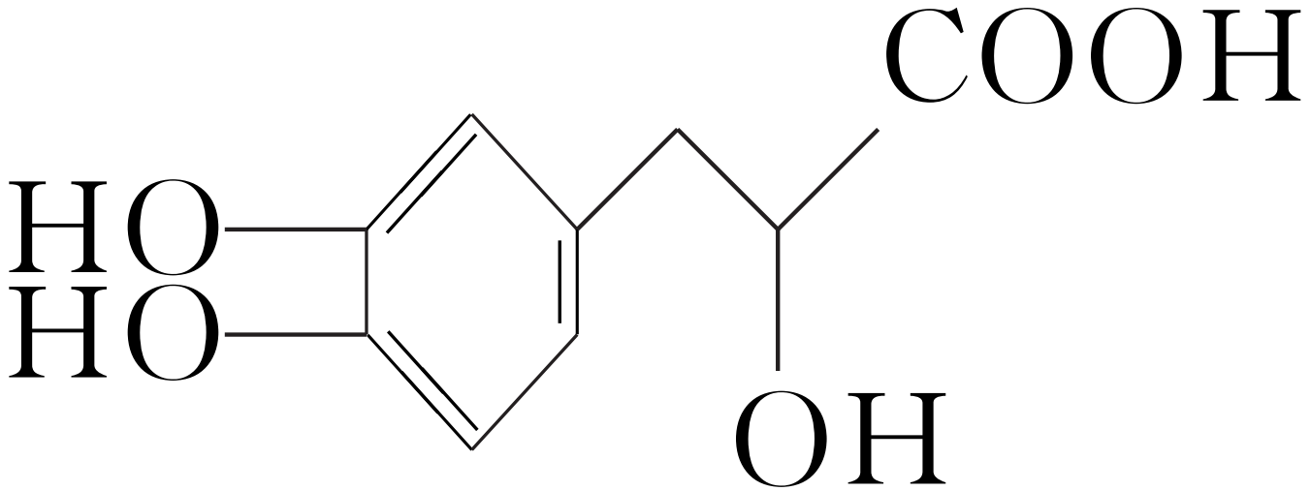

A．丹参素在C原子上取代H的一氯代物有4种

B．在Ni催化下1 mol丹参素最多可与4 mol H2加成

C．丹参素能发生取代、消去、中和、氧化反应

D．1 mol丹参素在一定条件下与足量金属钠反应可生成4 mol H2

答案　C

解析　丹参素中与碳原子相连的氢原子有5种，故其一氯代物有5种，A错误；丹参素分子中含有1个苯环，在Ni催化下1 mol丹参素最多可与3 mol H2加成，B错误；丹参素含有—COOH和—OH，且与羟基相连的碳原子的邻位碳原子上有氢原子，则丹参素能发生取代、消去、中和、氧化反应，C正确；1 mol丹参素在一定条件下与4 mol钠反应，可生成2 mol H2，D错误。

9．如图为有机物M、N、Q的转化关系，下列有关说法正确的是(　　)

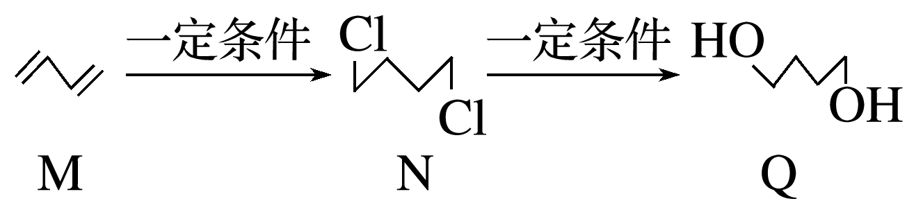

A．M生成N的反应类型是取代反应

B．N的同分异构体有6种

C．可用酸性KMnO4溶液区分N与Q

D．0.3 mol Q与足量金属钠反应生成6.72 L H2

答案　C

解析　A项，对比M、N的键线式，M生成N的反应为加成反应，错误；B项，N的分子式为C4H8Cl2，C4H8Cl2为C4H10的二氯代物，C4H10有两种同分异构体：CH3CH2CH2CH3和，采用定一移一法，C4H8Cl2的同分异构体有：CH3CH2CH2CHCl2、CH3CH2CHClCH2Cl、CH3CHClCH2CH2Cl、CH2ClCH2CH2CH2Cl、CH3CH2CCl2CH3、CH3CHClCHClCH3、、、，共9种(含N)，错误；C项，N中官能团为碳氯键，不能使酸性KMnO4溶液褪色，Q中官能团为羟基，能使酸性KMnO4溶液褪色，用酸性KMnO4溶液能鉴别N与Q，正确；D项，由于H2所处温度和压强未知，不能使用22.4 L·mol－1计算H2的体积，错误。

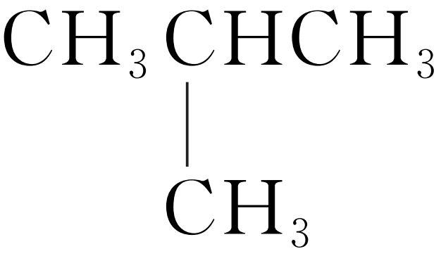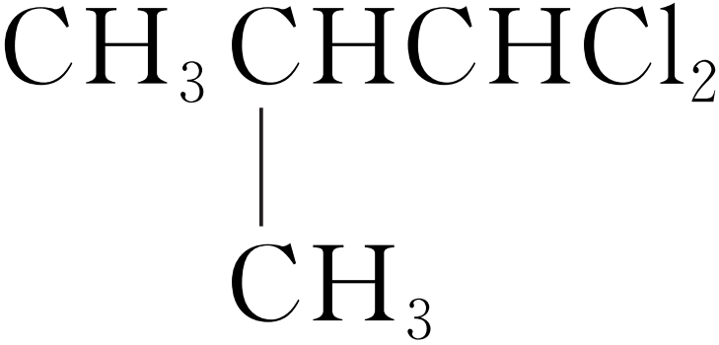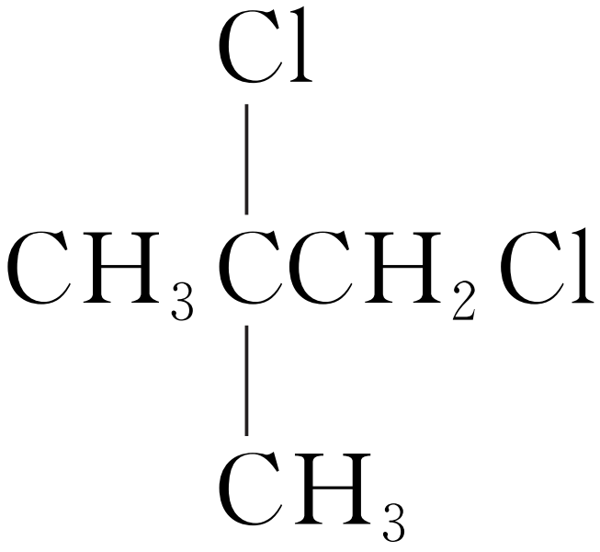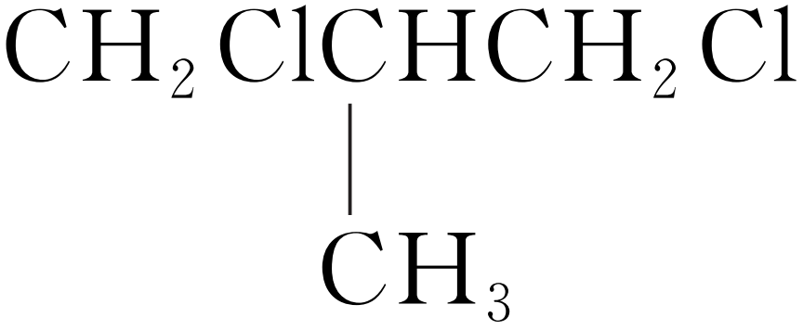

10．(2023·徐州模拟)维生素C又称“抗坏血酸”，广泛存在于水果蔬菜中，结构简式如图。下列关于维生素C的说法错误的是(　　)

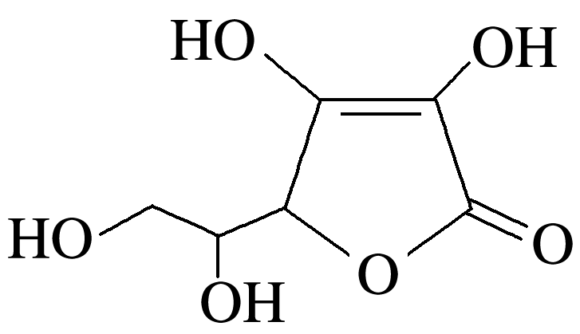

A．能使溴水和酸性高锰酸钾溶液褪色

B．可发生消去反应和加聚反应

C．与葡萄糖互为同分异构体

D．服用补铁剂(含Fe2＋)时，搭配维生素C效果更好

答案　C

解析　该分子中含有碳碳双键，能使酸性高锰酸钾溶液和溴水褪色，A正确；结构简式中最左侧的两个羟基，与羟基直接相连的C的邻位C上有氢，可以发生消去反应，含有碳碳双键，能发生加聚反应，B正确；该分子的分子式为C6H8O6，与葡萄糖分子式不同，C错误；补铁剂(含Fe2＋)容易被氧化，维生素C具有还原性，搭配维生素C可防氧化，D正确。

11．(2022·山东菏泽模拟)1-甲基-2-氯环己烷()存在如图转化关系，下列说法不正确的是(　　)

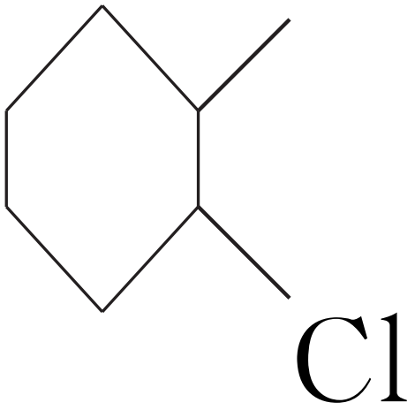

X Y



A．X分子所有碳原子一定共面

B．X和Y均能使酸性高锰酸钾溶液褪色

C．Y在一定条件下可以转化成X

D．Y的同分异构体中，含结构的有12种(不考虑立体异构)

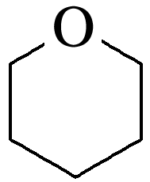

答案　A

解析　由转化关系可知，X为或，Y为。或分子中都含有饱和碳原子，饱和碳原子的空间结构为四面体形，所以X分子中所有碳原子不能共面，故A错误；或分子中的碳碳双键能与酸性高锰酸钾溶液发生反应，使溶液褪色，分子中的能被酸性高锰酸钾溶液氧化而使酸性高锰酸钾溶液褪色，故B正确；在浓硫酸、加热条件下，能发生消去反应生成或，故C正确；含有结构的Y的同分异构体的环上可能连有乙基或2个甲基，其中连有乙基的有3种结构，连有2个甲基的有9种结构，共有12种，故D正确。

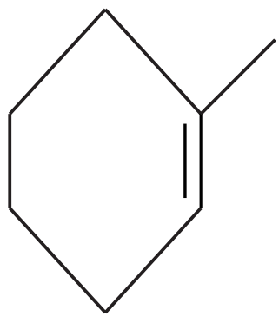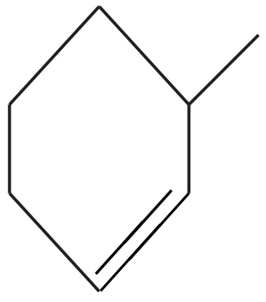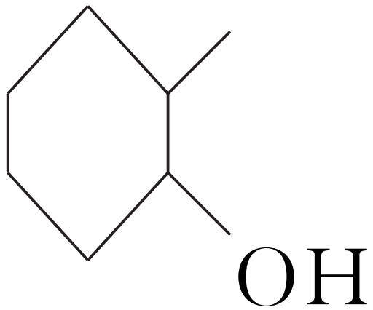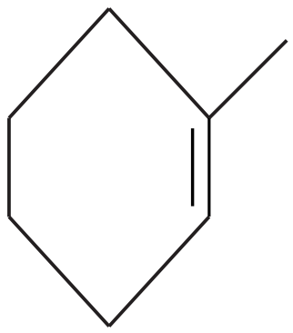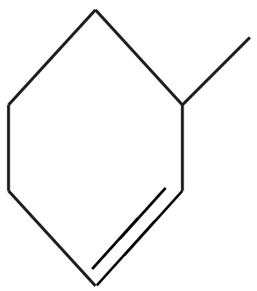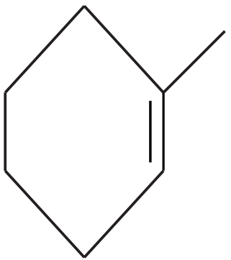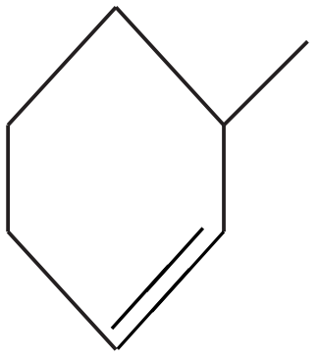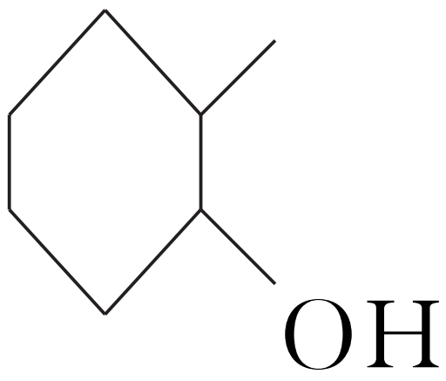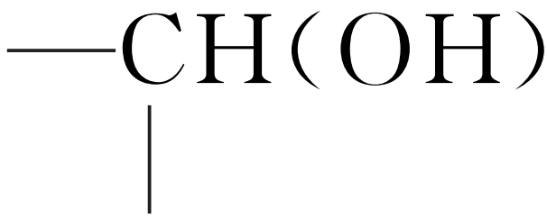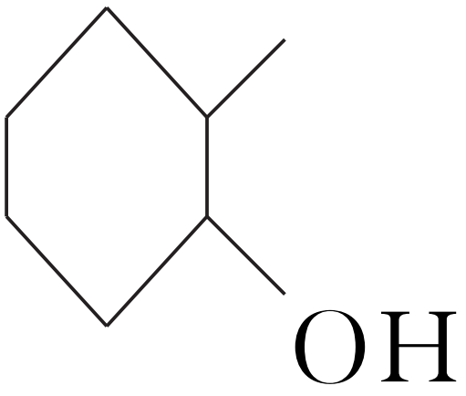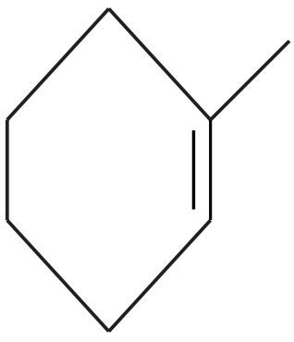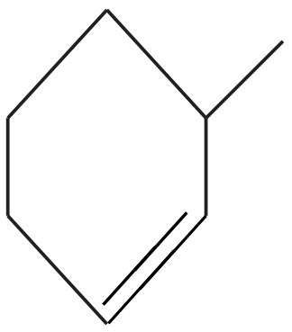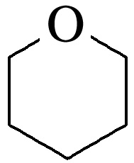

12．麻黄成分中含有生物碱、黄酮、鞣质、挥发油、有机酚、多糖等许多成分，其中一种有机酚的结构简式如图：

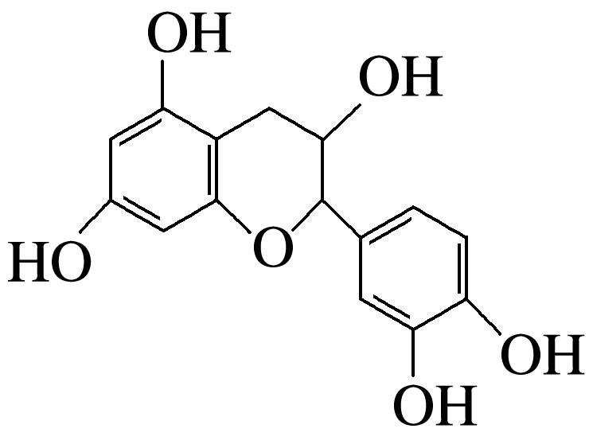

(1)该有机物的分子式为____________。

(2)1 mol该有机物与足量饱和溴水反应，最多消耗____mol Br2。

(3)1 mol该有机物与NaOH溶液反应最多消耗____mol NaOH。反应的化学方程式为______________________________________________________________________________

______________________________________________________________________________。

答案　(1)C15H14O6　(2)5

(3)4

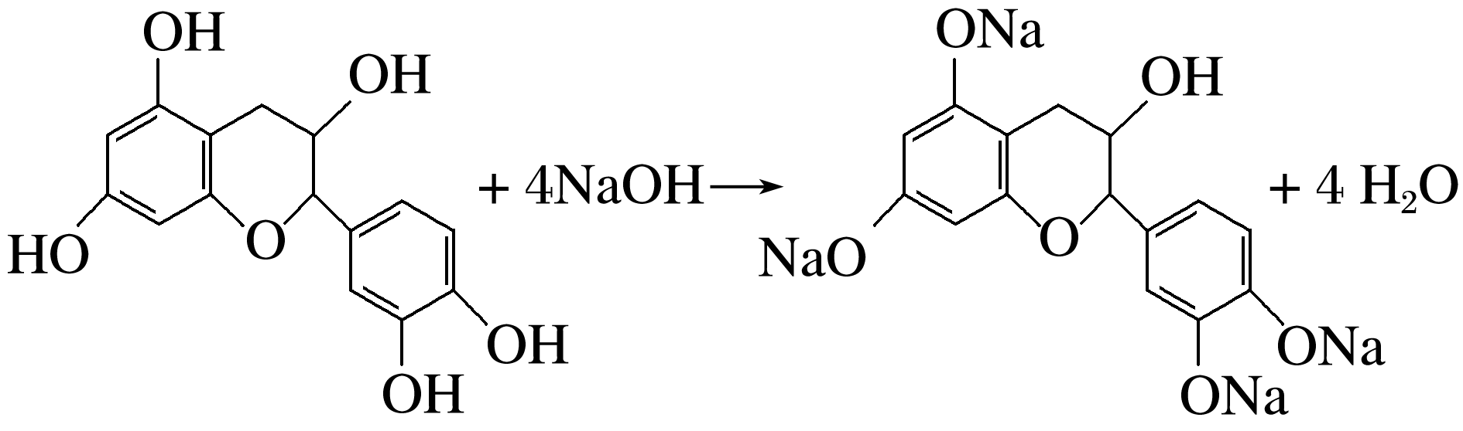

解析　(2)1 mol该有机物与足量饱和溴水发生取代反应，酚羟基邻、对位的氢被取代，最多消耗5 mol Br2。(3)有机物分子中含有4个酚羟基，则1 mol该有机物与NaOH溶液反应，最多消耗4 mol NaOH。

13．ECH(环氧氯丙烷，结构为)是生产环氧树脂的中间体，工业上可由如图路线合成。

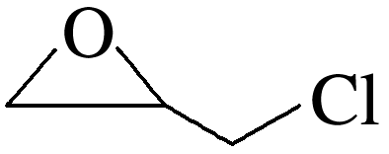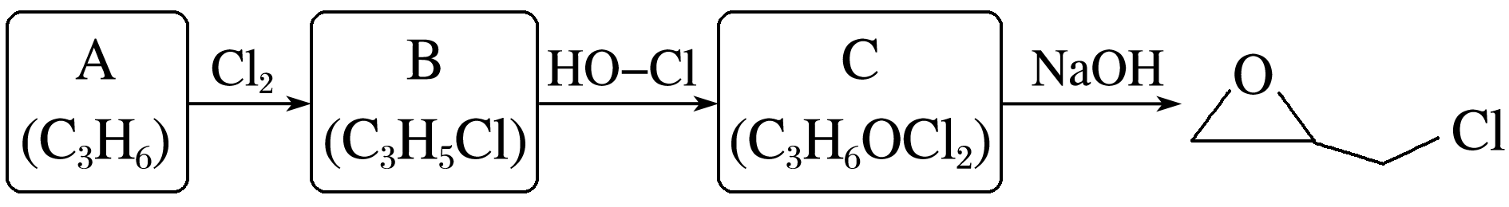

已知：R1—Cl＋HO—R2R1—O—R2＋HCl

(1)A为丙烯，其分子中含有的官能团是____________________________________________。

(2)已知B→C为加成反应，A→B的反应类型是__________反应。

(3)B→C的反应中，B与次氯酸加成得到的C，有两种结构。

①C结构简式是ⅰ：ClCH2—CHCl—CH2OH和ⅱ：____________________。

②由分子中化学键的极性分析：ⅰ为B→C的主要产物。该分析过程是_________________

______________________________________________________________________________。

(4)对C→环氧氯丙烷的反应研究表明，当保持其他条件(反应温度、反应时间等)不变时，随起始反应物中NaOH和物质C的比例增大，环氧氯丙烷的产率如图所示：

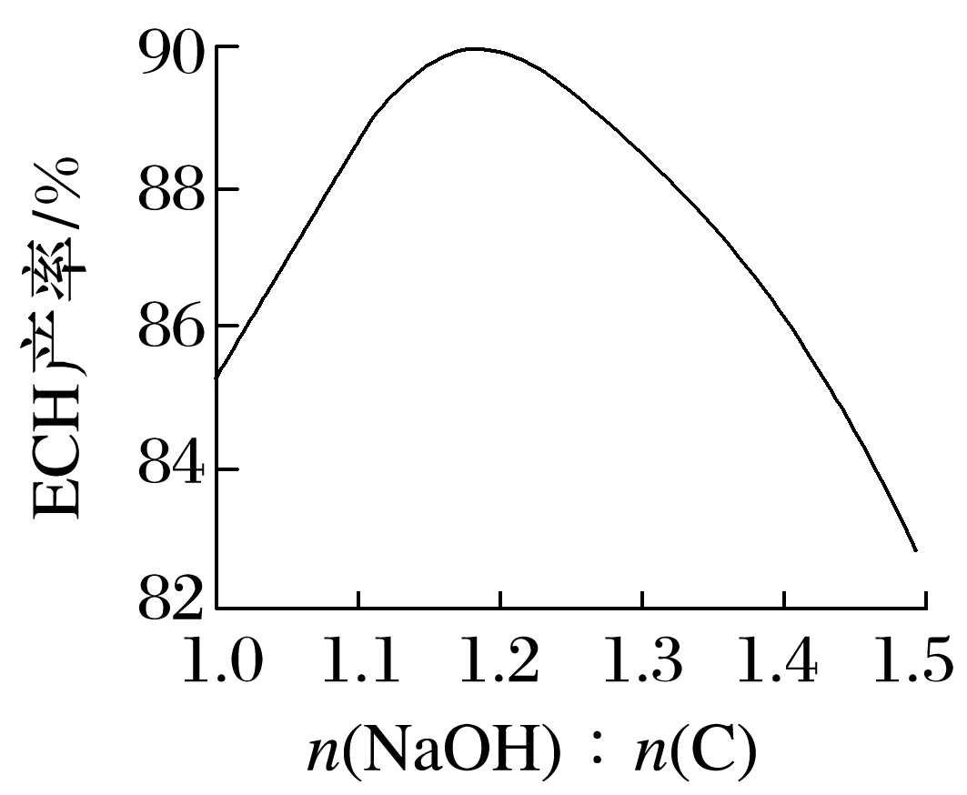

根据该反应中各物质的性质，分析随*n*(NaOH)∶*n*(C)的值增大，环氧氯丙烷产率下降的原因(用化学方程式表示)：__________________________________________________________

_____________________________________________________________________________。

答案　(1)碳碳双键　(2)取代　(3)①ClCH2—CHOH—CH2Cl　②B为CH2==CH—CH2Cl，Cl的电负性较大，使双键电子云向中心碳原子偏移；HOCl中：H—，因此—OH易连在端基碳原子上　(4)ClCH2—CHCl—CH2OH＋2NaOHHOCH2—CHOH—CH2OH＋2NaCl

解析　(1)A为丙烯(CH2==CH—CH3)，含有的官能团是碳碳双键。(2)B中只有一个Cl原子，则A→B的反应为取代反应。(4)C中含Cl原子，加入NaOH溶液会发生卤代烃的水解反应，造成环氧氯丙烷的产率减小。

14．(2022·四川德阳模拟)H能用于治疗心力衰竭、心脏神经官能症等，其合成路线之一如下：

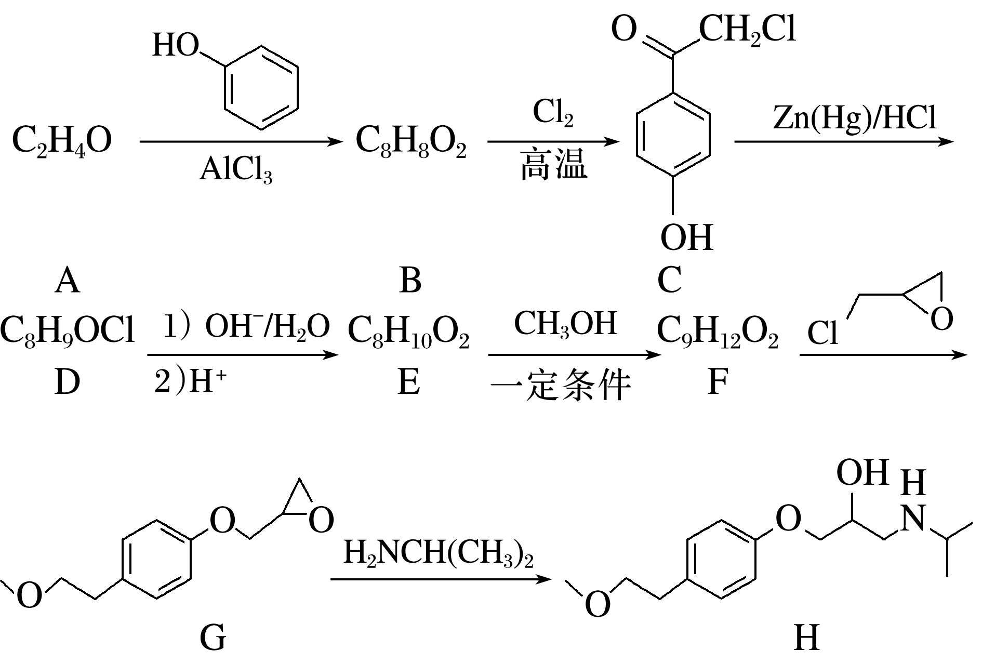

已知：CH3COCH2RCH3CH2CH2R

回答下列问题：

(1)A的化学名称是______________，C的分子式为______________。

(2)下列反应中属于取代反应的是________(填字母)。

a．A→B b．B→C

c．F→G d．G→H

(3)D中所含官能团的名称是______________。

(4)反应E→F的化学方程式为____________________________________________________

______________________________________________________________________________。

(5)化合物G的同分异构体中能同时满足下列条件的有________(填字母)。

①与FeCl3溶液发生显色反应

②1 mol化合物最多可与4 mol氢气反应

③核磁共振氢谱显示四组峰，且峰面积之比为9∶3∶2∶2

A．3个 B．4个 C．5个 D．6个

(6)是一种药物中间体，请设计以乙二醇和苯酚为原料制备该中间体的合成路线(无机试剂任用)。

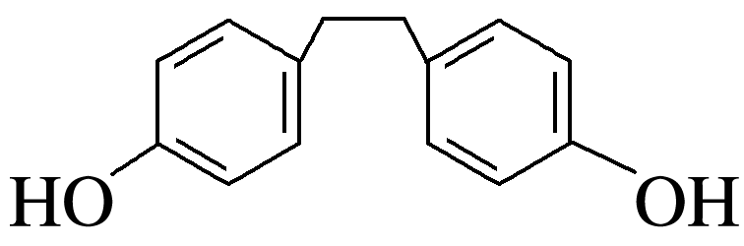

答案　(1)乙醛　C8H7O2Cl　(2)abc　(3)(酚)羟基、碳氯键

(4) ＋CH3OH＋H2O　(5)B

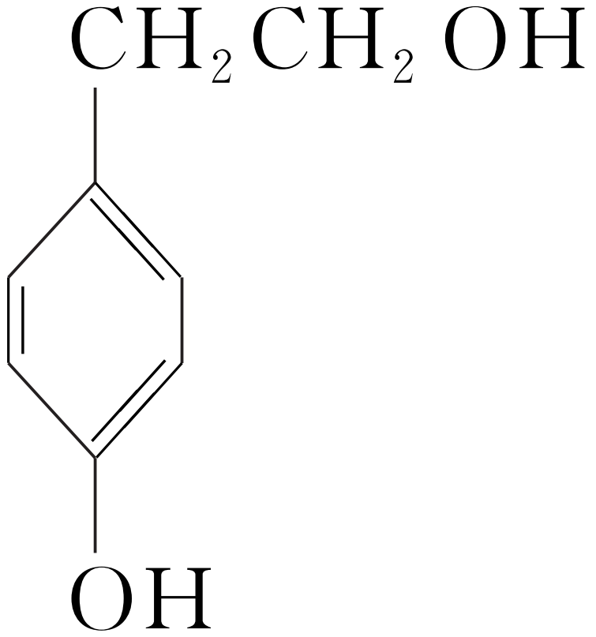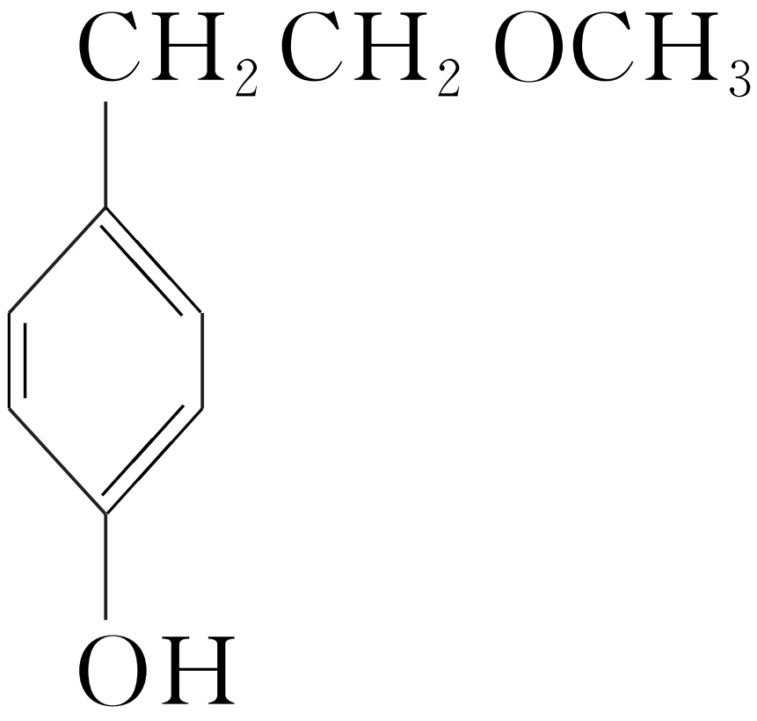

(6)

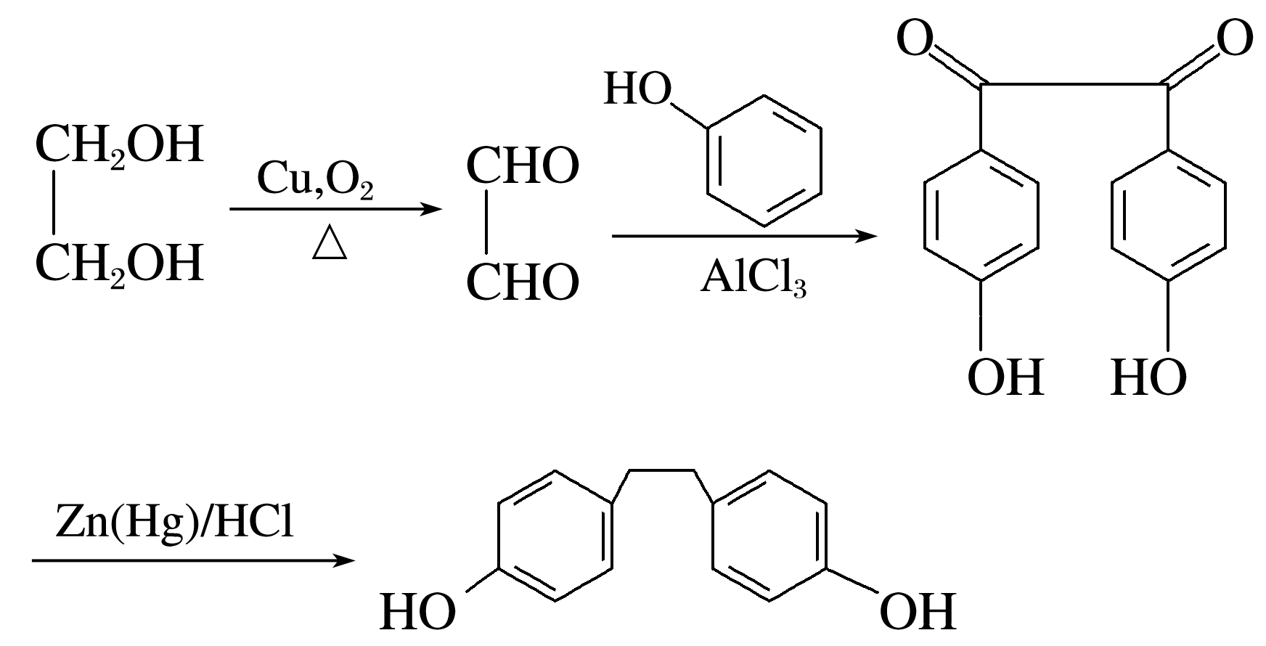

解析　通过分子式可知A为乙醛，和苯酚在一定条件下反应生成C8H8O2，结合C的结构分析，B的结构简式为，A→B发生取代反应，B到C为甲基上的氢原子被氯原子取代，C到D为羰基变成亚甲基，D在碱性条件下发生水解反应再酸化生成含有醇羟基和酚羟基的物质E()，E在一定条件下与甲醇发生醇之间的脱水反应形成醚键，再与发生取代反应生成，最后与H2NCH(CH3)2发生开环加成反应生成。(5)化合物G的同分异构体满足题给条件，其结构简式可能为、、、，共4种，故选B。

